村镇银行柜面业务系统操作手册



2020年12月22日

凭证管理

内部凭证管理

库管交易

      - 凭证预约维护

        - 基本信息
菜单/交易名称 | 凭证预约维护
菜单/交易代码 | 240000
功能说明 | 本交易用于同一总行范围内，下级机构向上级机构领用凭证前，提前向上级机构新增、变更、撤销预约的处理。
操作机构 | 所有网点
操作角色 | 拥有凭证尾箱（99）的凭证业务管理维护角色柜员
授权/复核机构 | 本机构
授权/复核角色 | 需05级（含）以上柜员授权
打印输出 | 重要单证领用单
        - 操作界面及栏位说明
操作界面:
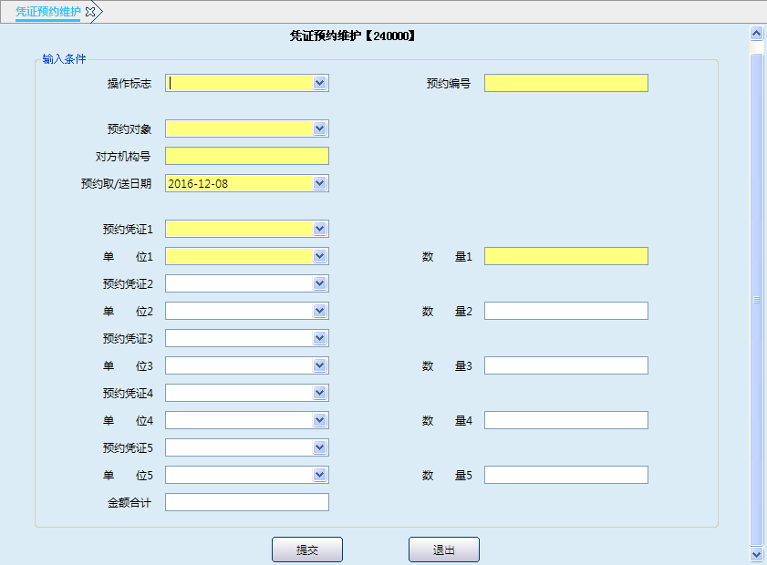
栏位说明：
序号 | 栏位名称 | 输入/输出 | 输入形式 | 数据类型 | 缺省值 | 说明/检查/输入设备
01 | 操作标志 | 输入 | 列表框 | 字符型 |  | 必输，0-新增 1-变更 2-撤销
02 | 预约编号 | 输入 | 文本框 | 字符型 |  | 新增时跳过，交易成功后反显；维护或撤销时必输。
03 | 预约对象 | 输入\输出 | 列表框 | 字符型 |  | 新增时必输字段，选择3-总行、4-支行、5-分理处/储蓄所；维护或撤销时反显。
04 | 对方机构代码 | 输入\输出 | 文本框 | 字符型 |  | 新增时必输字段，按预约对象不同输入总行、支行或分理处/储蓄所机构代码；维护或撤销时反显。
05 | 预约取/送日期 | 输入\输出 | 日期框 | 日期型 |  | 新增时必输字段，应大于等于当前日期；维护时反显并可修改；撤销时输出。
06 | 预约凭证1 | 输入\输出 | 列表框 | 字符型 |  | 通过列表进行选择凭证的种类。新增时必输；维护或撤销时反显。
07 | 数量1 | 输入\输出 | 文本框 | 字符型 |  | 新增、维护时，如果预约凭证1已输入，则数量1必须大于0。维护时反显原值，可修改；撤销时只反显。
08 | 预约凭证2 | 输入\输出 | 列表框 | 字符型 |  | 通过列表进行选择凭证的种类。新增时必输，维护或撤销时反显。
09 | 数量2 | 输入\输出 | 文本框 | 字符型 |  | 新增、维护时，如果预约凭证2已输入，则数量2必须大于0。维护时反显原值，可修改。撤销时只反显。
10 | 预约凭证3 | 输入\输出 | 列表框 | 字符型 |  | 通过列表进行选择凭证的种类。新增时必输；维护或撤销时反显。
11 | 数量3 | 输入\输出 | 文本框 | 字符型 |  | 新增、维护时，如果预约凭证3已输入，则数量3必须大于0。维护时反显原值，可修改；撤销时只反显。
12 | 预约凭证4 | 输入\输出 | 列表框 | 字符型 |  | 通过列表进行选择凭证的种类。新增时必输；维护或撤销时反显。
13 | 数量4 | 输入\输出 | 文本框 | 字符型 |  | 新增、维护时，如果预约凭证4已输入，则数量4必须大于0。维护时反显原值，可修改；撤销时只反显。
14 | 预约凭证5 | 输入\输出 | 列表框 | 字符型 |  | 通过列表进行选择凭证的种类。新增时必输；维护或撤销时反显。
15 | 数量5 | 输入\输出 | 文本框 | 字符型 |  | 新增、维护时，如果预约凭证5已输入，则数量5必须大于0。维护时反显原值，可修改；撤销时只反显。
16 | 合计金额 | 输出 | 文本框 | 数值型 |  | 数量1*单价+数量2*单价+数量3*单价+数量4*单价+数量5*单价
        - 操作流程
1．同一总行内，下级机构向上级机构领用凭证前，下级机构凭证库管员启动凭证预约维护交易。
2．输入操作标志，新增时，继续输入预约对象、对方机构代码、预约取/送日期、预约凭证种类、数量等要素，点击提交按纽；变更或撤销时，输入预约编号，反显预约对象、对方机构代码、预约取/送日期、预约凭证种类、数量等信息，确定修改信息或撤销后，点击提交按纽。
3．系统提示授权，授权成功后，操作标志为新增时，系统提示交易成功并生预约编号、打印重要单证领用单；操作标志为变更时，系统直接提示打印重要单证领用单；打印完毕后，系统提示是否重新打印，点击“是”重新打印，点击“否”退回交易初始界面。
4．点击“退出”按纽、本交易关闭按纽“x”退出本交易。
        - 注意事项
1．预约凭证01与数量01是一一对应的。
2．维护时只允许维护“预约日期”、“预约数量”。如果想撤销已预约成功中的某一个凭证种类需要将该笔预约全部撤销，再重新预约。
3．该交易的交易柜员必须是凭证库管员。
4．凭证预约维护中“变更”与预约接收之间存在控制，接收后不允许做“变更”。
5．凭证预约维护中“撤销”与预约接收之间不存在控制，预约接收后仍可以撤销。
6．凭证库管员应提前一天或于当天执行凭证预约交易。
7．重要单证领用撤销单及与其对应的重要单证领用单不需装订传票，不需归档保管；未撤销的重要单证领用单加盖公章后由领用人持至上级机构，做为上级机构凭证出库的依据。

凭证入库

基本信息
菜单/交易名称 | 凭证入库
菜单/交易代码 | 241010
功能说明 | 原功能：本交易用于凭证的入库。系统根据凭证来源不同，控制出库编号的录入，系统实现了五种凭证类别的同时入库。
 | 新功能：增加凭证入库单打印。
操作机构 | 所有网点
操作角色 | 拥有凭证尾箱（99）的凭证业务账务处理角色柜员
授权/复核机构 | 本机构
授权/复核角色 | 换人复核
打印输出 | 凭证入库单

操作界面及栏位说明
操作界面：
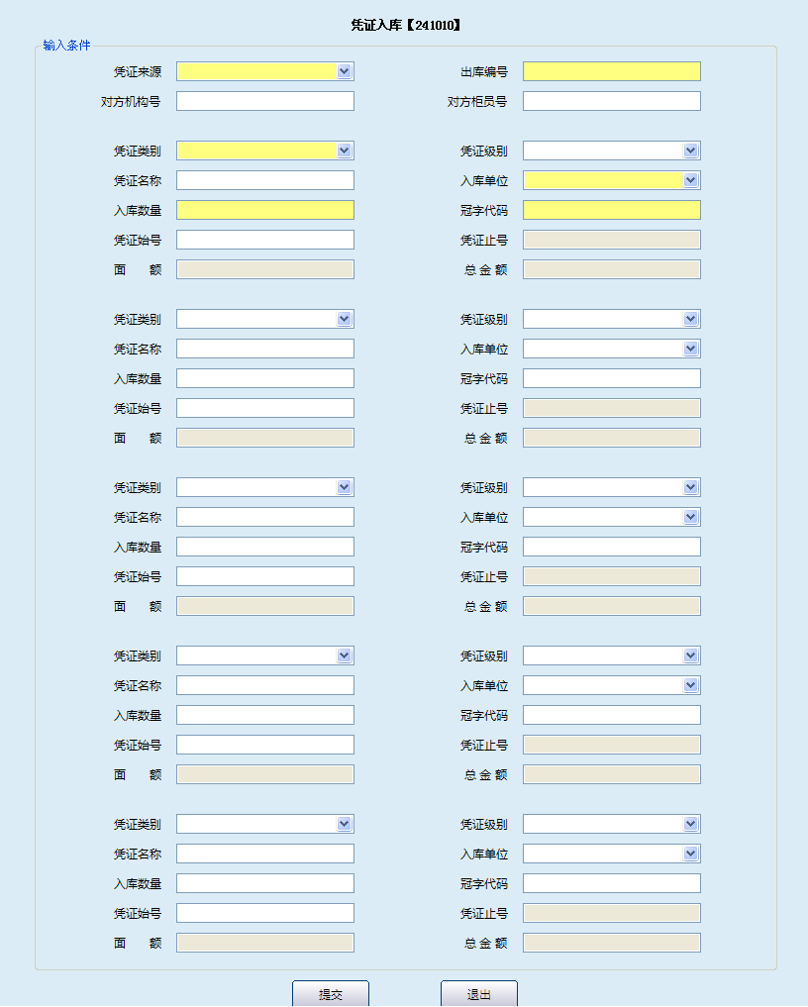
栏位说明：
序号 | 栏位名称 | 输入/输出 | 输入形式 | 数据类型 | 缺省值 | 说明/检查/输入设备
 | 凭证来源 | 输入 | 列表框 | 字符型 |  | 必输字段。可选择1-系统内、3-印刷厂/其它或4-他行。
 | 出库编号 | 输入 | 文本框 | 字符型 |  | 当凭证来源是1-系统内时，必输字段。
 | 对方机构号 | 输出 | 文本框 | 字符型 |  | 当凭证来源是1-系统内时，输出。
 | 对方柜员号 | 输出 | 文本框 | 字符型 |  | 当凭证来源是1-系统内时，输出。
 | 凭证类别 | 输入 | 列表框 | 字符型 |  | 必输字段，可通过列表进行选择。
 | 凭证级别 | 输出 | 列表框 | 字符型 |  | 系统自动显示，1-重要空白凭证、2-有价单证。
 | 凭证名称 | 输出 | 文本框 | 字符型 |  | 系统自动显示
 | 入库单位 | 输入 | 列表框 | 字符型 |  | 必输字段。可选择1-份或2-本。
 | 入库数量 | 输入 | 文本框 | 字符型 |  | 必输字段。
 | 冠字代码 | 输入 | 文本框 | 字符型 |  | 选择有冠字代码的凭证时输入。
 | 凭证始号 | 输入 | 文本框 | 数值型 |  | 必输字段。
 | 凭证止号 | 输出 | 文本框 | 数值型 |  | 系统计算显示。
 | 面 额 | 输出 | 文本框 | 数值型 |  | 凭证级别为有价单证时输出其面额。
 | 总金额 | 输出 | 文本框 | 数值型 |  | 凭证级别为有价单证时系统计算显示。  第二种至第五种入库凭证相关字段的录入同第一种凭证。

3.1.1.2.3 操作流程
1．凭证领用时，凭证库管员根据凭证实物、以及印刷厂的发货单、本行机打的重要单证领用单、本行的重要单证上缴单、人行或他行的“票据及结算凭证领用单”等资料启凭证入库交易。
2．输入凭证来源、出库编号、凭证类别、入库单位、入库数量、凭证始号等要素，系统反显对方机构号、对方柜员号、凭证级别、凭证名称、凭证止号、面额、总金额等信息，点击提交按钮，系统提示交易成功并生成复核号。点击确定退回初始界面。
3．换人复核成功后，打印凭证入库单，打印完毕后，系统提示是否重新打印，点击“是”重新打印，点击“否”退出本交易。

3.1.1.2.4 注意事项
1．凭证来源为系统内时（系统内机构间凭证调缴），只需输入出库编号，系统自动调出该“出库编号”的相关信息，重新录入凭证类别、凭证始号及数量进行核对即可。
2．无论入库单位选择1-份或2-本，系统均按实际张数记表外科目账。
3．村银银行核算中心有权从印刷厂领入凭证。
4．总行在其他开户机构（包括人行、各商业银行）购入的支票通过本交易纳入系统进行管理，凭证来源应选择4-他行，在人行或其他商业银行开立账户的，凭证类别选择相应的现金支票、转账支票等凭证。

3.1.1.2.5账务处理
【参考分录】
系统内入库时：
借：1010010 重要空白凭证－在库户（入库机构）（蓝字）
借：1010030 重要空白凭证－在途户（入库机构）（红字）
从印刷厂或他行入库时：
借：1010010 重要空白凭证－在库户

凭证出库

基本信息
菜单/交易名称 | 凭证出库
菜单/交易代码 | 241020
功能说明 | 原功能：本交易用于凭证的出库。系统实现了五种凭证类别的同时出库。
 | 新功能：增加凭证出库单打印。
操作机构 | 所有网点
操作角色 | 拥有凭证尾箱（99）的凭证业务账务处理角色柜员
授权/复核机构 | 本机构
授权/复核角色 | 换人复核
打印输出 | 凭证出库单

操作界面及栏位说明
操作界面：
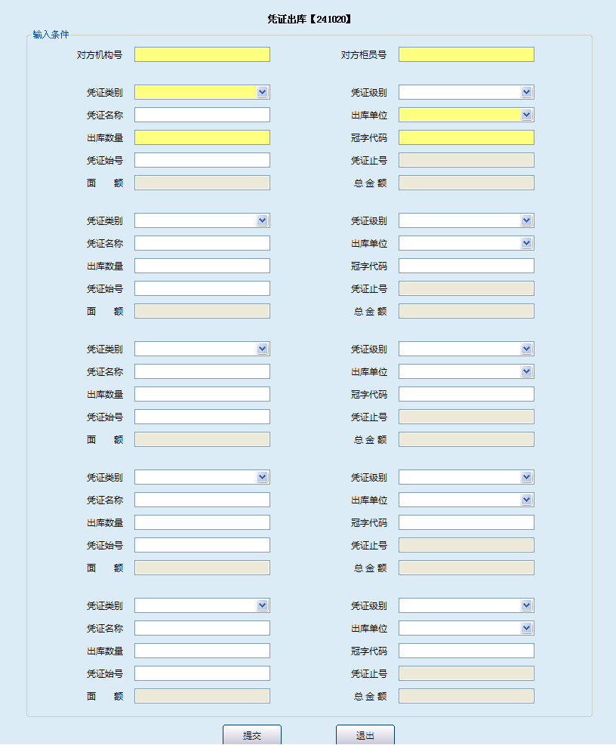
栏位说明：
序号 | 栏位名称 | 输入/输出 | 输入形式 | 数据类型 | 缺省值 | 说明/检查/输入设备
 | 对方机构号 | 输入 | 文本框 | 字符型 |  | 必输字段。输入入库机构机构代码。
 | 对方柜员号 | 输入 | 文本框 | 字符型 |  | 必输字段。输入入库机构凭证库管员代码。
 | 凭证类别 | 输入 | 列表框 | 字符型 |  | 必输字段，可通过列表进行选择。
 | 凭证级别 | 输出 | 列表框 | 字符型 |  | 系统自动显示
 | 凭证名称 | 输出 | 文本框 | 字符型 |  | 系统自动显示
 | 出库单位 | 输入 | 列表框 | 字符型 |  | 必输字段，可选1-份或2-本。
 | 出库数量 | 输入 | 文本框 | 字符型 |  | 必输字段
 | 冠字代码 | 输入 | 文本框 | 字符型 |  | 有冠字代码时输入
 | 凭证始号 | 输入 | 文本框 | 字符型 |  | 必输字段
 | 凭证止号 | 输出 | 文本框 | 字符型 |  | 系统计算显示
 | 面 额 | 输出 | 文本框 | 字符型 |  | 当凭证级别为有价单证时，系统自动显示。
 | 总金额 | 输出 | 文本框 | 字符型 |  | 当凭证级别为有价单证时，系统计算显示。  第二种至第五种出库凭证相关字段的录入同第一种凭证。

操作流程
1．上级机构为下级机构出库时，凭证库管员根据申请机构领用人员提供的机打重要单证领用单启动凭证出库交易。若下级机构向上级机构上缴凭证，凭证库管员根据实际上缴凭证手工填写重要单证上缴单，启动凭证出库交易。
2．输入对方机构号、对方柜员号、凭证类别、出库单位、出库数量、凭证始号，系统反显凭证级别、凭证名称、凭证止号、面额、总金额等要素，点击提交按纽，系统显示交易成功并生成复核号。点击确定退回初始界面。
3．换人复核成功后，系统生成出库编号，打印凭证出库单，打印完毕后，系统提示是否重新打印，点击“是”重新打印，点击“否”退出复核交易。

注意事项
- 系统支持按本或按份两种方式进行凭证出库。
- 无论出库单位选择1-份或2-本，系统均按实际张数记表外科目账。
3．系统内凭证出库必须逐级进行。
4．系统通过重要空白凭证－在途户核算出库机构已经出库，对方机构尚未入库的重要空白凭证。重要空白凭证－在途户记入库方。

账务处理
【参考分录】
借：1010030 重要空白凭证－在途户（入库机构）
贷：1010010 重要空白凭证－在库户（出库机构）

凭证调剂

基本信息
菜单/交易名称 | 凭证调剂
菜单/交易代码 | 241030
功能说明 | 本交易用于凭证进入机构库房后，机构凭证库管员为各尾箱调剂凭证。执行此交易后，系统自动更改调出和调入方柜员尾箱凭证类别数量。
操作机构 | 所有网点
操作角色 | 拥有凭证尾箱（99）的凭证业务账务处理角色柜员
授权/复核机构 | 无
授权/复核角色 | 无
打印输出 | 重要单证调剂单

操作界面及栏位说明
操作界面：
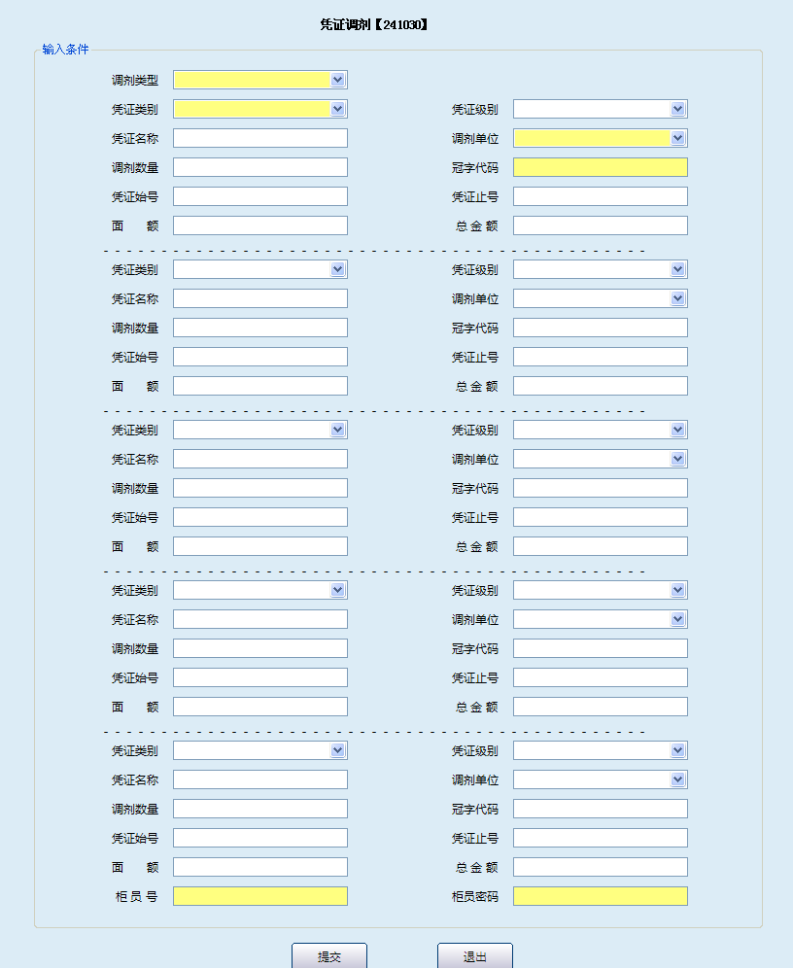
栏位说明：
序号 | 栏位名称 | 输入/输出 | 输入形式 | 数据类型 | 缺省值 | 说明/检查/输入设备
 | 调剂类型 | 输入 | 列表框 | 字符型 |  | 必输字段，可选择1-柜员领用或2-柜员上缴。
 | 凭证类别 | 输入 | 列表框 | 字符型 |  | 必输字段，可通过列表进行选择。
 | 凭证级别 | 输出 | 列表框 | 字符型 |  | 系统自动显示
 | 凭证名称 | 输出 | 文本框 | 字符型 |  | 系统自动显示
 | 调剂单位 | 输入 | 列表框 | 字符型 |  | 必输字段。可选1-份或2-本。
 | 调剂数量 | 输入 | 文本框 | 数值型 |  | 必输字段
 | 冠字代码 | 输入 | 文本框 | 字符型 |  | 有冠字代码时输入
 | 凭证始号 | 输入 | 文本框 | 数值型 |  | 必输字段
 | 凭证止号 | 输出 | 文本框 | 数值型 |  | 系统计算显示
 | 面额 | 输出 | 文本框 | 数值型 |  | 凭证级别为有价单证时，系统自动显示。
 | 总金额 | 输出 | 文本框 | 数值型 |  | 凭证级别为有价单证时，系统计算显示。  第二种至第五种调剂凭证相关字段的录入同第一种凭证。
 | 对方柜员号 | 输入 | 文本框 | 字符型 |  | 必输字段，对方柜员刷卡输入。
 | 对方柜员密码 | 输入 | 文本框 | 字符型 |  | 由对方柜员输入密码或录入指纹。

操作流程
1．凭证库管员依据凭证领用柜员或上缴柜员提出的口头申请，启动凭证调剂交易。
2．输入调剂类型、凭证类别、凭证级别、凭证名称、调剂单位、调剂数量、冠字代码、凭证始号、凭证止号等要素，领用柜员或上缴柜员输入柜员号、柜员密码或录入指纹等要素，点击提交按纽。
3．系统提示交易成功并打印凭证调剂单，打印完毕后，系统提示是否重新打印，点击“是”重新打印，点击“否”退回交易初始界面。凭证调剂单打印两份，凭证库管员与申请柜员双方各执一份。
4. 点击“退出”按纽、本交易关闭按纽“x”退出本交易。

注意事项
1．本交易必须由同一机构内凭证库管员发起，对方柜员进行密码确认。
2．同一机构内其他柜员间不允许相互调剂凭证。
3．无论调剂单位选择1-份或2-本，系统均按实际张数记表外科目账。
4．本交易不支持冲销。

账务处理
【参考分录】
柜员领用：
借：1010020 重要空白凭证－在用户
贷：1010010 重要空白凭证－在库户
柜员上缴：
借：1010010 重要空白凭证－在库户
贷：1010020 重要空白凭证－在用户

凭证预约接收

基本信息
菜单/交易名称 | 凭证预约接收
菜单/交易代码 | 240002
功能说明 | 上级机构对下级机构的预约进行接收。
操作机构 | 所有网点
操作角色 | 拥有凭证尾箱（99）的凭证业务管理维护角色柜员（凭证库管员）
授权/复核机构 | 无
授权/复核角色 | 无
打印输出 | 重要单证领用单、重要单证领用撤销单

操作流程
1．上级机构对下级机构的凭证预约进行接收时，凭证库管员启动凭证预约接受交易。
2．打印重要单证领用单或重要单证领用撤销单，打印完毕后，系统提示是否重新打印，点击“是”重新打印，点击“否”系统提示交易处理成功，点击确定按纽退回交易初始界面。
3．点击“退出”按纽、本交易关闭按纽“x”退出本交易。

注意事项
1．该交易需由凭证库员签到执行。
2．已经接收过的预约不能进行再次接收。
3．已经撤销的预约需要打印重要单证领用撤销单，重要单证领用撤销单及与其对应的重要单证领用单不需装订传票，不需归档保管。
4．打印的重要单证领用单加盖印章后交由下级机构的领用人带回原机构，做为下级机构凭证入库的依据。
      - 待销毁凭证出库

        - 基本信息
菜单/交易名称 | 待销毁凭证出库
菜单/交易代码 | 244020
功能说明 | 本交易用于待销毁凭证逐级上缴的出库。
操作机构 | 所有网点
操作角色 | 凭拥有凭证尾箱（99）的凭证业务账务处理角色柜员
授权/复核机构 | 本机构
授权/复核角色 | 需05级（含）以上柜员授权
打印输出 | 流水号、操作员代码、复核员代码、授权员代码
        - 操作界面及栏位说明
操作界面：
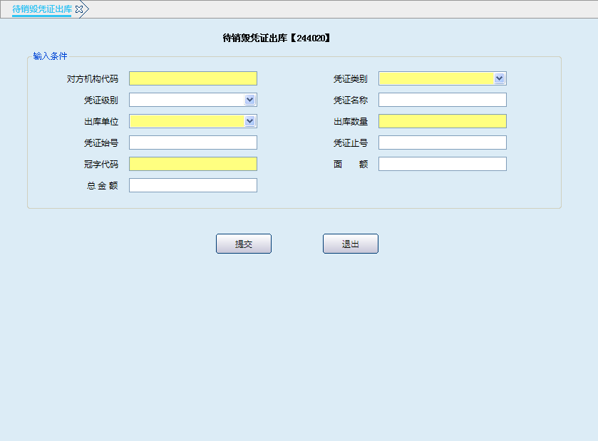
栏位说明：
序号 | 栏位名称 | 输入/输出 | 输入形式 | 数据类型 | 缺省值 | 说明/检查/输入设备
 | 对方机构号 | 输入 | 文本框 | 字符型 |  | 必输字段，输入上级机构代码。
 | 凭证类别 | 输入 | 列表框 | 字符型 |  | 必输字段，可通过列表进行选择。
 | 凭证级别 | 输出 | 列表框 | 字符型 |  | 输入凭证类别后，系统自动显示。
 | 凭证名称 | 输出 | 文本框 | 字符型 |  | 输入凭证类别后，系统自动显示。
 | 出库单位 | 输入 | 列表框 | 字符型 |  | 必输字段，可选择1-份或2-本。
 | 出库数量 | 输入 | 文本框 | 数值型 |  | 必输字段
 | 凭证始号 | 输入 | 文本框 | 数值型 |  | 必输字段
 | 凭证止号 | 输出 | 文本框 | 数值型 |  | 系统计算显示
 | 冠字代码 | 输入 | 文本框 | 字符型 |  | 有冠字代码时输入
 | 面额 | 输出 | 文本框 | 数值型 |  | 当凭证级别为有价单证时，系统自动显示。
 | 总金额 | 输出 | 文本框 | 数值型 |  | 当凭证级别为有价单证时，系统根据面额、数量计算显示。
        - 操作流程
1. 待销毁凭证逐级上缴时，上缴机构的凭证库管员依据需上缴凭证填写重要单证上缴单，启动待销毁凭证出库交易。
2. 输入对方机构号、凭证类别、出库单位、出库数量、冠字代码、凭证始号等要素，反显凭证级别、凭证名称、凭证止号等信息，点击提交按纽。
3．系统提示授权，授权成功后系统提示打印流水号、操作员代码、授权员代码，打印完毕后，系统提示是否重新打印流水号、操作员代码、授权员代码，点击“是”重新打印，点击“否”退出本交易。
        - 注意事项
1．待销毁凭证出库必须逐级进行。
2．出库单位无论选择1-份或2-本，系统均按实际张数记表外科目账户。
3．执行“待销毁凭证出库”交易，系统通过“重要空白凭证在途户”科目进行核算，在途凭证记入库方。
4．本交易必须由机构凭证库管员启动，需主管授权。
5．本交易不支持冲销。
6．流水号等打印信息打印在重要单证领用单上。
        - 账务处理
【参考分录】
借：1010030 重要空白凭证－在途户（入库机构）
贷：1010040 重要空白凭证－待销毁户（出库机构）
      - 待销毁凭证入库

        - 基本信息
菜单/交易名称 | 待销毁凭证入库
菜单/交易代码 | 244030
功能说明 | 本交易用于对下级机构上缴的待销毁凭证的入库处理。
操作机构 | 所有网点
操作角色 | 拥有凭证尾箱（99）的凭证业务账务处理角色柜员
授权/复核机构 | 本机构
授权/复核角色 | 需05级（含）以上柜员授权
打印输出 | 流水号、操作员代码、授权员代码
        - 操作界面及栏位说明
操作界面：
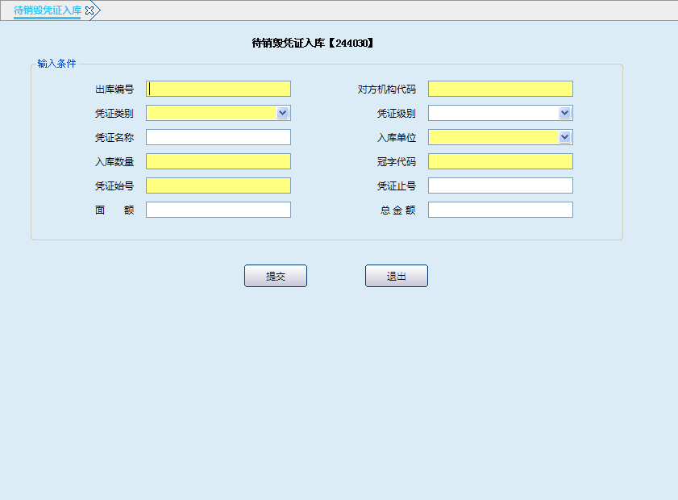
栏位说明：
序号 | 栏位名称 | 输入/输出 | 输入形式 | 数据类型 | 缺省值 | 说明/检查/输入设备
 | 出库编号 | 输入 | 文本框 | 字符型 |  | 必输字段，出库机构执行“待销毁凭证出库”交易后所生成的号码。
 | 对方机构号 | 输出 | 文本框 | 字符型 |  | 输入出库编号后，系统自动显示。
 | 凭证类别 | 输入 | 列表框 | 字符型 |  | 必输字段，可通过列表进行选择。
 | 凭证级别 | 输出 | 列表框 | 字符型 |  | 输入凭证类别后，系统自动显示。
 | 凭证名称 | 输出 | 文本框 | 字符型 |  | 输入凭证类别后，系统自动显示。
 | 入库单位 | 输入 | 列表框 | 字符型 |  | 必输字段，可选择1-份或2-本。
 | 入库数量 | 输入 | 文本框 | 数值型 |  | 必输字段
 | 冠字代码 | 输入 | 文本框 | 字符型 |  | 有冠字代码时输入
 | 凭证始号 | 输入 | 文本框 | 数值型 |  | 必输字段
 | 凭证止号 | 输出 | 文本框 | 数值型 |  | 系统计算显示
 | 面额 | 输出 | 文本框 | 数值型 |  | 当凭证级别为有价单证时，系统自动显示。
 | 总金额 | 输出 | 文本框 | 数值型 |  | 当凭证级别为有价单证时，系统根据面额、数量计算显示。
        - 操作流程
1．上级机构收缴下级机构上缴的待销毁凭证时，凭证库管员依据下级机构提供的待销毁凭证实物及重要单证上缴单，启动待销毁凭证入库交易。
2．输入出库编号，反显对方机构号、凭证类别、凭证级别、凭证名称、入库单位、入库数量、冠字代码、凭证始号、凭证止号等信息，点击提交按纽。
3．系统提示授权，授权成功后系统提示打印流水号、操作员代码、授权员代码，打印完毕后，系统提示是否重新打印流水号、操作员代码、授权员代码，点击“是”重新打印，点击“否”退出本交易。
        - 注意事项
1．本交易不支持冲销。
2．入库单位无论选择1-份或2-本，系统均按实际张数记表外科目账户。
3．流水号等信息打印在重要单证上缴单上。
        - 账务处理
【参考分录】
借：1010040 重要空白凭证－待销毁户（入库机构）（蓝字）
借：1010030 重要空白凭证－在途户（入库机构）（红字）

凭证销毁

基本信息
菜单/交易名称 | 凭证销毁
菜单/交易代码 | 241090
功能说明 | 本交易用于对改版作废的重要单证进行销毁处理。
操作机构 | 村银联合清算中心或总行核算中心
操作角色 | 拥有凭证尾箱（99）的凭证业务账务处理角色柜员（库管员）
授权/复核机构 | 本机构
授权/复核角色 | 需05级（含）以上柜员授权
打印输出 | 重要单证销毁单

操作界面及栏位说明
操作界面：
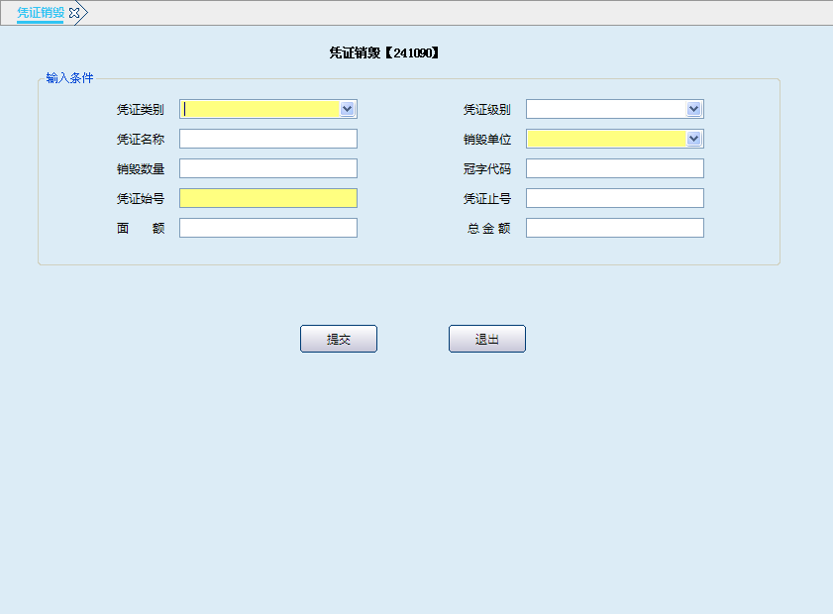
栏位说明：
序号 | 栏位名称 | 输入/输出 | 输入形式 | 数据类型 | 缺省值 | 说明/检查/输入设备
 | 凭证类别 | 输入 | 列表框 | 字符型 |  | 必输字段，可通过列表进行选择。
 | 凭证级别 | 输出 | 列表框 | 字符型 |  | 输入凭证类别后，系统自动显示。
 | 凭证名称 | 输出 | 文本框 | 字符型 |  | 输入凭证类别后，系统自动显示。
 | 销毁单位 | 输入 | 列表框 | 字符型 |  | 必输字段，可选择1-份或2-本。
 | 销毁数量 | 输入 | 文本框 | 数值型 |  | 必输字段
 | 冠字代码 | 输入 | 文本框 | 字符型 |  | 有冠字代码时输入
 | 凭证始号 | 输入 | 文本框 | 数值型 |  | 必输字段
 | 凭证止号 | 输出 | 文本框 | 数值型 |  | 系统自动计算显示。
 | 面额 | 输出 | 文本框 | 数值型 |  | 当凭证级别为有价单证时，系统自动显示。
 | 总金额 | 输出 | 文本框 | 数值型 |  | 当凭证级别为有价单证时，系统根据面额、数量计算显示。

操作流程
1．对改版作废的重要单证进行销毁处理时，总行（含）以上机构凭证库管员启动凭证销毁交易。
2．输入凭证种类、凭证级别、凭证名称、销毁单位、销毁数量、冠字代码、凭证始号、凭证止号等要素，点击提交按纽。
3．系统提示授权，授权成功后打印重要单证销毁单，打印完毕后，系统提示是否重新打印，点击“是”重新打印，点击“否”退回交易初始界面。
4. 点击“退出”按纽、本交易关闭按纽“x”退出本交易。

注意事项
- 总行（含）以上机构凭证库管员有权执行本交易。
2．无论销毁单位选择1-份或2-本系统均按实际张数记表外科目账户。

账务处理
【参考分录】
贷：1010040 待销毁重要空白凭证
      - 在途凭证查询

        - 基本信息
菜单/交易名称 | 在途凭证查询
菜单/交易代码 | 243030
功能说明 | 本交易用于查询本机构或辖内机构在途凭证信息。
操作机构 | 所有网点
操作角色 | 拥有凭证尾箱（99）的凭证业务查询打印角色柜员（凭证库管员）、主管查询打印角色柜员、稽核查询角色柜员
授权/复核机构 | 无
授权/复核角色 | 无
打印输出 | 无
        - 操作界面及栏位说明
操作界面：
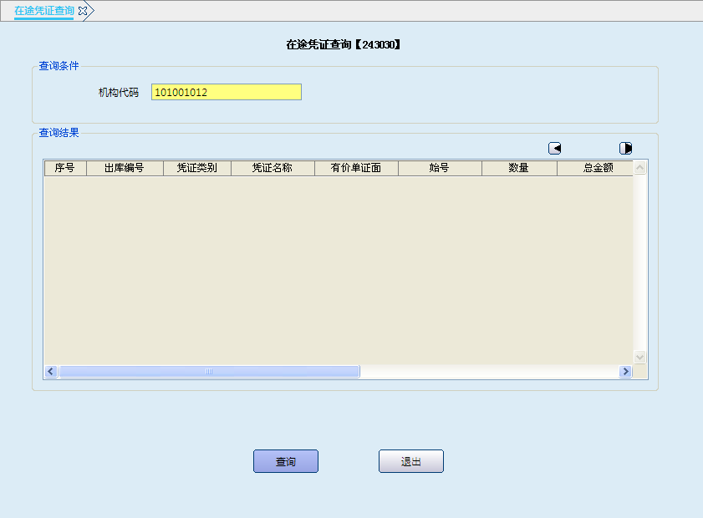
栏位说明：
序号 | 栏位名称 | 输入/输出 | 输入形式 | 数据类型 | 缺省值 | 说明/检查/输入设备
查询条件
 | 机构代码 | 输入 | 文本框 | 字符型 |  | 必输字段，初值为本机构，可以修改为下级机构代码。
查询结果
 | 出库编号 | 输出 | 表格项 | 字符型 |  | 系统自动反显，出库机构执行出库交易后，系统自动生成的号码。
 | 凭证类别 | 输出 | 表格项 | 字符型 |  | 系统自动反显。
 | 凭证名称 | 输出 | 表格项 | 字符型 |  | 系统自动反显。
 | 有价单证面额 | 输出 | 表格项 | 数值型 |  | 系统自动反显，凭证级别为有价单证时输出。
 | 始号 | 输出 | 表格项 | 字符型 |  | 系统自动反显。
 | 数量 | 输出 | 表格项 | 数值型 |  | 系统自动反显。
 | 总金额 | 输出 | 表格项 | 数值型 |  | 系统自动反显，凭证级别为有价单证时输出。
 | 出入库标志 | 输出 | 表格项 | 字符型 |  | 系统自动反显，标志分为：已出库在途或未入库在途。
 | 对方机构 | 输出 | 表格项 | 字符型 |  | 系统自动反显
 | 对方柜员 | 输出 | 表格项 | 字符型 |  | 系统自动反显
 | 出库日期 | 输出 | 表格项 | 字符型 |  | 系统自动反显
        - 操作流程
1. 凭证库管员根据查询需要，启动在途凭证查询交易。
2．输入本机构代码或辖内机构代码，点击查询按纽，系统反显出库编号、凭证类别、凭证名称、出入库标志、出库日期等信息。
3. 查询结束后，点击“退出”按纽、本交易关闭按纽“x”退出本交易。
        - 注意事项
1．本交易只能由主管柜员及凭证库管员、稽核柜员可操作。
2．出库机构及对方机构均可执行本交易查询本机构在途凭证信息。同一笔业务，出库机构的查询“出入库标志”的结果为已出库在途，对方机构为未入库在途。
      - 在途待销毁凭证查询

        - 基本信息
菜单/交易名称 | 在途待销毁凭证查询
菜单/交易代码 | 244060
功能说明 | 本交易用于查询本机构或辖内机构在途待销毁凭证的详细信息。
操作机构 | 所有网点
操作角色 | 拥有凭证尾箱（99）的凭证业务查询打印角色柜员（凭证库管员）、主管查询打印角色柜员、稽核查询角色柜员
授权/复核机构 | 无
授权/复核角色 | 无
打印输出 | 无
        - 操作界面及栏位说明
操作界面：
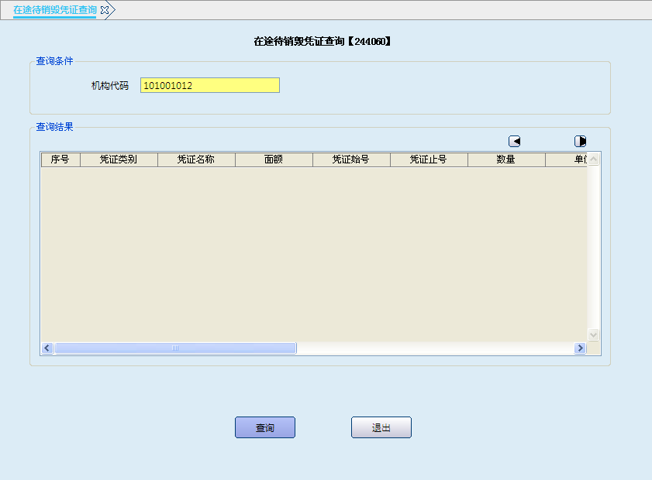
栏位说明：
序号 | 栏位名称 | 输入/输出 | 输入形式 | 数据类型 | 缺省值 | 说明/检查/输入设备
查询条件
 | 机构代码 | 输入 | 文本框 | 字符型 |  | 必输字段，初值为本机构，可以修改为下级机构代码。
查询结果
 | 出库编号 | 输出 | 表格项 | 字符型 |  | 系统自动反显，出库机构执行待销毁凭证出库交易后系统自动生成的编号。
 | 凭证类别 | 输出 | 表格项 | 字符型 |  | 系统自动反显。
 | 凭证名称 | 输出 | 表格项 | 字符型 |  | 系统自动反显。
 | 面额 | 输出 | 表格项 | 数值型 |  | 凭证级别为有价单证时系统自动反显。
 | 凭证始号 | 输出 | 表格项 | 字符型 |  | 系统自动反显。
 | 凭证止号 | 输出 | 表格项 | 字符型 |  | 系统自动反显
 | 数量 | 输出 | 表格项 | 字符型 |  | 系统自动反显
 | 单位 | 输出 | 表格项 | 字符型 |  | 系统自动反显
 | 总金额 | 输出 | 表格项 | 数值型 |  | 凭证级别为有价单证时，系统计算显示。
 | 状态标志 | 输出 | 表格项 | 字符型 |  | 系统自动反显：已出库在途或未入库在途。
 | 对方机构 | 输出 | 表格项 | 字符型 |  | 系统自动反显
 | 对方柜员 | 输出 | 表格项 | 字符型 |  | 系统自动反显
 | 出库日期 | 输出 | 表格项 | 字符型 |  | 系统自动反显
        - 操作流程
1．凭证库管员根据查询需要启动在途待销毁凭证查询交易。
2．输入本机构代码或下级机构代码，点击查询按纽，系统反显出库编号、凭证类别、凭证名称、出入库标志、出库日期等信息。
3. 查询结束后，点击“退出”按纽、本交易关闭按纽“x”退出本交易。
        - 注意事项
1．本交易只能由主管柜员及库管员可操作。
2．出库机构及对方机构均可执行本交易查询本机构在途待销毁凭证信息。同一笔业务，出库机构的查询结果为已出库在途，对方机构的查询结果为未入库在途。
      - 凭证流转查询

        - 基本信息
菜单/交易名称 | 凭证流转查询
菜单/交易代码 | 243020
功能说明 | 本交易用于查询本机构某一种凭证的流转使用情况。
操作机构 | 所有网点
操作角色 | 拥有凭证尾箱（99）的凭证业务查询打印角色柜员（凭证库管员）、主管查询打印角色柜员、稽核查询角色柜员
授权/复核机构 | 无
授权/复核角色 | 无
打印输出 | 无
        - 操作界面及栏位说明
操作界面：
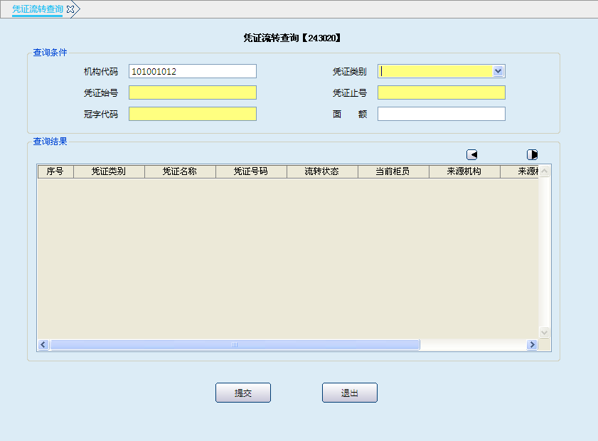
栏位说明：
序号 | 栏位名称 | 输入/输出 | 输入形式 | 数据类型 | 缺省值 | 说明/检查/输入设备
查询条件
 | 机构代码 | 输出 | 文本框 | 字符型 | 本机构 | 输出字段，初值本机构，不可修改。
 | 凭证类别 | 输入 | 列表框 | 字符型 |  | 必输字段，可通过列表进行选择。
 | 面额 | 输出 | 文本框 | 数值型 |  | 当凭证级别为有价单证时，系统自动显示。
 | 凭证始号 | 输入 | 文本框 | 数值型 |  | 必输字段。
 | 凭证止号 | 输入 | 文本框 | 数值型 |  | 必输字段，不可大于起始号码。
 | 冠字代码 | 输入 | 文本框 | 字符型 |  | 有冠字代码时输入
查询结果
 | 凭证类别 | 输出 | 表格项 | 字符型 |  | 系统自动反显
 | 凭证名称 | 输出 | 表格项 | 字符型 |  | 系统自动反显
 | 凭证号码 | 输出 | 表格项 | 字符型 |  | 系统自动反显
 | 流转状态 | 输出 | 表格项 | 字符型 |  | 系统自动反显
 | 当前柜员 | 输出 | 表格项 | 字符型 |  | 系统自动反显
 | 来源机构 | 输出 | 表格项 | 字符型 |  | 系统自动反显
 | 来源柜员 | 输出 | 表格项 | 字符型 |  | 系统自动反显
        - 操作流程
1. 柜员根据查询需要，启动凭证流转查询交易。
2．输入机构代码、凭证类别、凭证始号、凭证止号等要素，点击查询按纽，系统反显凭证类别、凭证名称、凭证号码、流转状态、当前柜员等信息。
3．查询结束后，点击“退出”按纽、本交易关闭按纽“x”退出本交易。

凭证出售

基本信息
菜单/交易名称 | 凭证出售
菜单/交易代码 | 241040
功能说明 | 原功能：本交易用于出售凭证（现金、转账支票），包括系统内机构间出售。
功能调整：
1．限制不能取现的一般账户领取现金支票。
2．系统自动计算收费金额。
3．现金方式收费时，打印收费凭证中“客户名称”字段。
操作机构 | 所有网点
操作角色 | 凭证业务账务处理角色柜员
授权/复核机构 | 无
授权/复核角色 | 无
打印输出 | 收费凭证

操作界面及栏位说明
操作界面1：
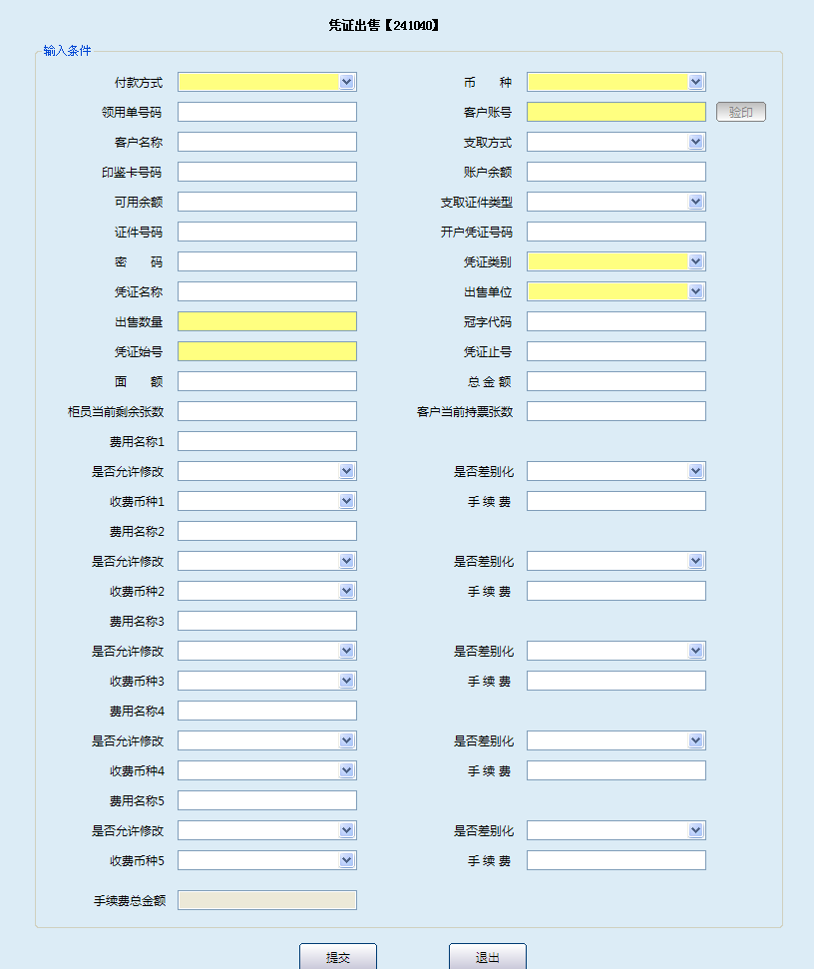
栏位说明1：
序号 | 栏位名称 | 输入/输出 | 输入形式 | 数据类型 | 缺省值 | 说明/检查/输入设备
 | 付款方式 | 输入 | 文本框 | 字符型 |  | 必输字段，选择0-转账或1-现金
 | 币种 | 输入 | 列表框 | 字符型 |  | 必输字段。可通过列表进行选择。
 | 领用单号码 | 输入 | 文本框 | 字符型 |  | 选输。
 | 客户账号 | 输入 | 文本框 | 字符型 |  | 必输字段。（如果该账户为一般账户，并且要买现金支票的同时，系统自动提示，该户为一般账户，不能进行现金支票出售。）
 | 客户名称 | 输出 | 文本框 | 字符型 |  | 输入客户账号后，系统自动显示。
 | 支取方式 | 输出 | 列表框 | 字符型 |  | 系统自动显示印鉴、密码或印鉴加密码。
 | 印鉴卡号码 | 输出 | 文本框 | 字符型 |  | 系统自动显示。
 | 账户余额 | 输出 | 文本框 | 数值型 |  | 系统自动显示。
 | 可用余额 | 输出 | 文本框 | 数值型 |  | 系统自动显示。
 | 支取证件类型 | 输出 | 列表 | 字符型 |  | 系统自动显示。
 | 证件号码 | 输出 | 文本框 | 字符型 |  | 系统自动显示。
 | 开户凭证号码 | 输出 | 文本框 | 字符型 |  | 系统自动显示（存折号或一本通等）
 | 密码 | 输入 | 文本框 | 字符型 |  | 必输字段。支取方式为预留密码时，客户通过密码器输入。
 | 凭证类别 | 输入 | 列表框 | 字符型 |  | 必输字段，可通过列表进行选择。
 | 凭证名称 | 输出 | 文本框 | 字符型 |  | 输入凭证类别后，系统自动显示。
 | 出售单位 | 输入 | 列表框 | 字符型 |  | 必输字段。可选择1-份或2-本。
 | 出售数量 | 输入 | 文本框 | 数值型 |  | 必输字段。
 | 冠字代码 | 输入 | 文本框 | 字符型 |  | 有冠字代码时输入
 | 凭证始号 | 输入 | 文本框 | 数值型 |  | 必输字段。
 | 凭证止号 | 输出 | 文本框 | 数值型 |  | 系统自动计算显示。
 | 面额 | 输出 | 文本框 | 数值型 |  | 凭证级别为有价单证时输出其面额。
 | 总金额 | 输出 | 文本框 | 数值型 |  | 系统计算显示。
 | 客户当前持票张数 | 输出 | 文本框 | 数值型 |  | 系统自动显示。
 | 柜员当前剩余张数 | 输出 | 文本框 | 数值型 |  | 系统自动显示。
 | 费用名称1 | 输出 | 文本框 | 字符型 |  | 系统自动显示
 | 是否允许修改 | 输出 | 列表框 | 字符型 |  | 系统自动显示
 | 是否差别化 | 输出 | 列表框 | 字符型 |  | 系统自动显示
 | 收费币种1 | 输出 | 列表框 | 字符型 |  | 系统自动显示
 | 手续费 | 输出 | 文本框 | 数值型 |  | 系统自动显示
 | 费用名称2 | 输出 | 文本框 | 字符型 |  | 系统自动显示
 | 是否允许修改 | 输出 | 列表框 | 字符型 |  | 系统自动显示
 | 是否差别化 | 输出 | 列表框 | 字符型 |  | 系统自动显示
 | 收费币种2 | 输出 | 列表框 | 字符型 |  | 系统自动显示
 | 手续费 | 输出 | 文本框 | 数值型 |  | 系统自动显示
 | 费用名称3 | 输出 | 文本框 | 字符型 |  | 系统自动显示
 | 是否允许修改 | 输出 | 列表框 | 字符型 |  | 系统自动显示
 | 是否差别化 | 输出 | 列表框 | 字符型 |  | 系统自动显示
 | 收费币种3 | 输出 | 列表框 | 字符型 |  | 系统自动显示
 | 手续费 | 输出 | 文本框 | 数值型 |  | 系统自动显示
 | 费用名称4 | 输出 | 文本框 | 字符型 |  | 系统自动显示
 | 是否允许修改 | 输出 | 列表框 | 字符型 |  | 系统自动显示
 | 是否差别化 | 输出 | 列表框 | 字符型 |  | 系统自动显示
 | 收费币种4 | 输出 | 列表框 | 字符型 |  | 系统自动显示
 | 手续费 | 输出 | 文本框 | 数值型 |  | 系统自动显示
 | 费用名称5 | 输出 | 文本框 | 字符型 |  | 系统自动显示
 | 是否允许修改 | 输出 | 列表框 | 字符型 |  | 系统自动显示
 | 是否差别化 | 输出 | 列表框 | 字符型 |  | 系统自动显示
 | 收费币种5 | 输出 | 列表框 | 字符型 |  | 系统自动显示
 | 手续费 | 输出 | 文本框 | 数值型 |  | 系统自动显示
操作界面2：当付款方式为现金时进入此操作界面
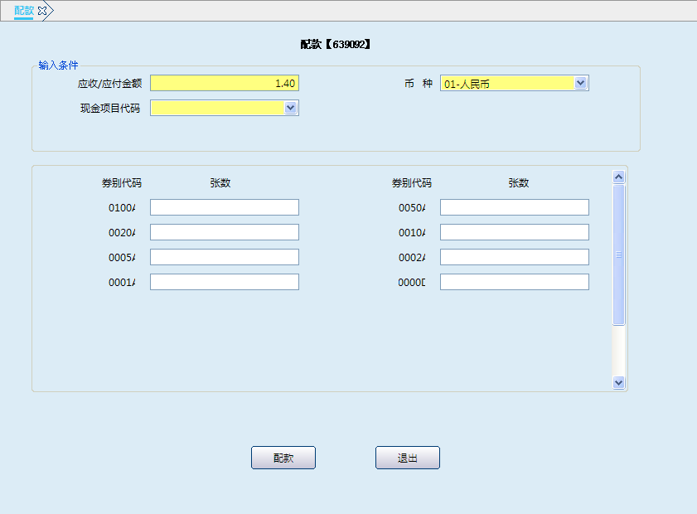

栏位说明2：
序号 | 栏位名称 | 输入/输出 | 输入形式 | 数据类型 | 缺省值 | 说明/检查/输入设备
 | 应收/应付金额 | 输出 | 文本框 | 数值型 |  | 系统反显
 | 币种 | 输出 | 列表框 | 字符型 |  | 系统反显
 | 现金项目代码 | 输入 | 列表框 | 字符型 |  | 必输字段，可通过列表进行选择。
 | 劵别代码 | 输出 | 文本框 | 字符型 |  | 系统自动显示。
 | 张数 | 输入 | 文本框 | 数值型 |  | 选输
操作界面3：当实际收款金额大于应收金额需找零时，进入此界面
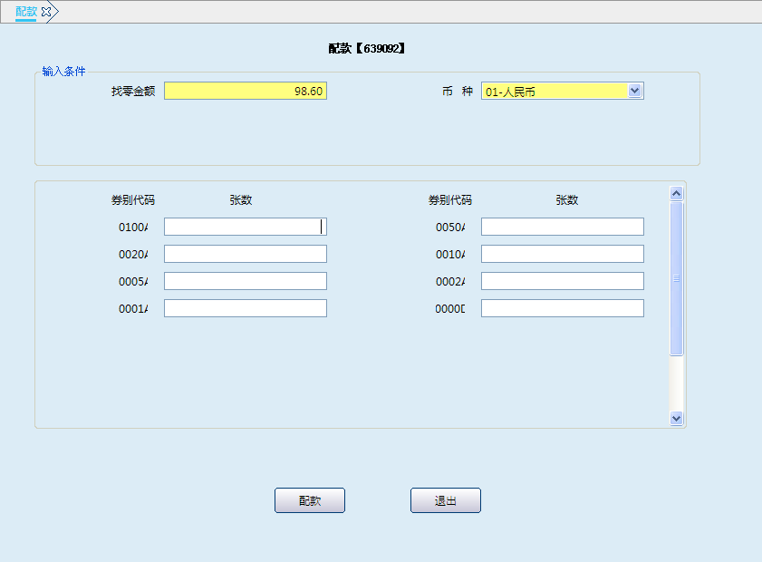
栏位说明3：
序号 | 栏位名称 | 输入/输出 | 输入形式 | 数据类型 | 缺省值 | 说明/检查/输入设备
 | 找零金额 | 输出 | 文本框 | 数值型 |  | 系统反显
 | 币种 | 输出 | 列表框 | 字符型 |  | 系统反显
 | 劵别代码 | 输出 | 文本框 | 字符型 |  | 系统自动显示。
 | 张数 | 输入 | 文本框 | 数值型 |  | 选输

操作流程
1．柜员根据客户填写的票据及结算凭证领用单出售凭证（现金、转账支票等）时，启动凭证出售交易。
2．输入付款方式、币种、领用单号码、客户账号（客户名称反显）、凭证类别（凭证名称反显）、出售单位、出售数量、冠字代码、凭证始号（凭证止号反显）、凭证出售手续费、凭证出售工本费、现金项目代码、劵别张数等要素，点击提交按纽，打印收费凭证，打印完毕后，系统提示是否重新打印，点击“是”重新打印，点击“否”退出本交易。

注意事项
1．凭证出售支持两种付款方式：0-转账，1-现金。
2．向系统内机构（将系统内机构做为客户进行管理时）出售凭证时，系统不支持转账付款方式。
3．根据出售方式不同，系统分别按本和份检查该凭证类别可出售的最小号码（即凭证出售是否连续）。
4．无论出售单位选择1-份或2-本，系统均按实际张数记表外科目账。
5．系统对客户所持支票数量不加控制。

账务处理
【参考分录】
表内：
借：10110010库存现金或2011 活期存款
贷：51110060其他结算手续费收入
贷：26210099 应付其他款项
表外：
贷：1010010 重要空白凭证－在库户或1010020 重要空白凭证－在用户

支付密码单打印

基本信息
菜单/交易名称 | 支付密码单打印
菜单/交易代码 | 243310
功能说明 | 本交易用于对已经进行支付密码签约的对公客户进行某一种凭证的支付密码单的打印。
操作机构 | 所有网点
操作角色 | 凭证业务管理维护角色柜员
授权/复核机构 | 无
授权/复核角色 | 无
打印输出 | 支付密码单

操作界面及栏位说明
操作界面：
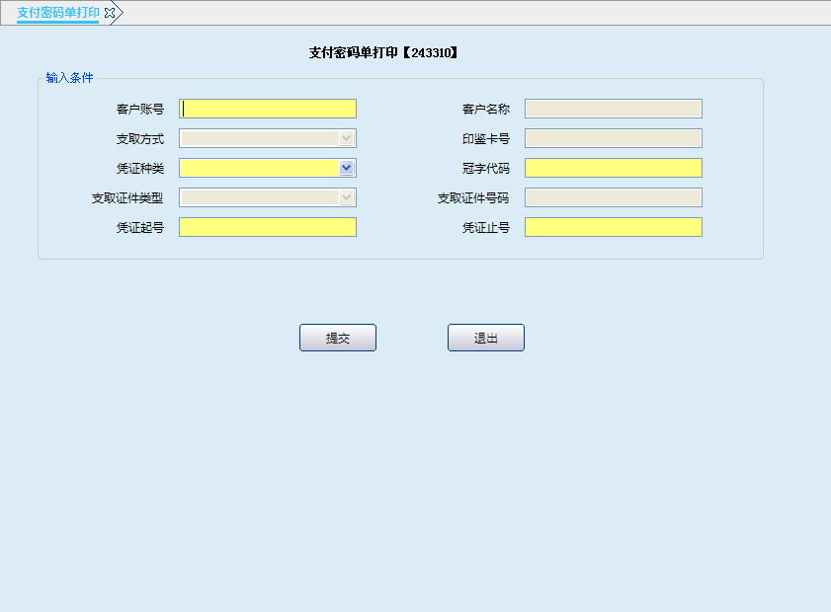
栏位说明：
序号 | 栏位名称 | 输入/输出 | 输入形式 | 数据类型 | 缺省值 | 说明/检查/输入设备
 | 客户账号 | 输入 | 文本框 | 字符型 |  | 必输字段
 | 客户名称 | 输出 | 文本框 | 字符型 |  | 系统自动反显
 | 支取方式 | 输出 | 列表框 | 字符型 |  | 系统自动反显
 | 印鉴号码 | 输出 | 文本框 | 字符型 |  | 系统自动反显
 | 支取证件类型 | 输出 | 列表框 | 字符型 |  | 系统自动反显
 | 支取证件号码 | 输出 | 文本框 | 字符型 |  | 系统自动反显
 | 凭证种类 | 输入 | 列表框 | 字符型 |  | 必输字段
 | 冠字代码 | 输入 | 文本框 | 字符型 |  | 必输字段
 | 凭证起号 | 输入 | 文本框 | 数值型 |  | 必输字段
 | 凭证止号 | 输入 | 文本框 | 数值型 |  | 必输字段

操作流程
1. 柜员对已经进行支付密码签约的对公客户进行某一种凭证的支付密码单打印时，启动支付密码单打印交易。
2. 输入客户账号、凭证种类、冠字代码、凭证起号，客户名称、支取方式、印鉴号码、支取证件类型、支取证件号码、凭证止号等信息，点击提交按纽。
3.系统提示打印支付密码单，打印完毕后，系统提示是否重新打印，点击“是”重新打印，点击“否”退出本交易。

注意事项
如果该账户未进行支付密码签约，在提交时显示拒绝信息。

凭证作废

基本信息
菜单/交易名称 | 凭证作废
菜单/交易代码 | 241060
功能说明 | 本交易用于对内部凭证进行作废处理，包括“签发作废”、“改版作废”或“特殊作废”。
操作机构 | 所有网点
操作角色 | 凭证业务账务处理角色柜员
授权/复核机构 | 本机构
授权/复核角色 | 改版作废、特殊作废需05级柜员授权
打印输出 | 重要单证作废单

操作界面及栏位说明
操作界面：
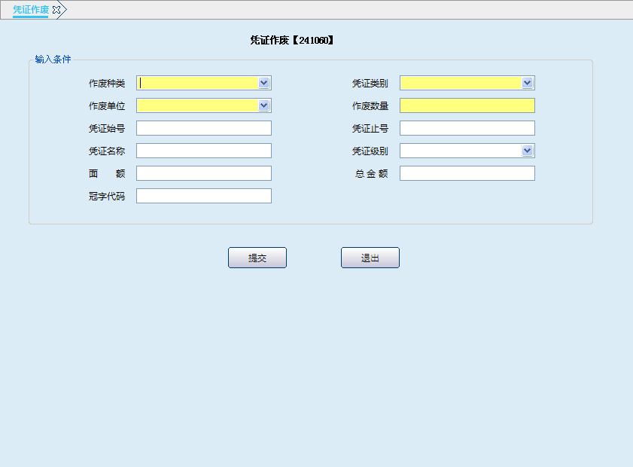
栏位说明：
序号 | 栏位名称 | 输入/输出 | 输入形式 | 数据类型 | 缺省值 | 说明/检查/输入设备
 | 作废种类 | 输入 | 列表框 | 字符型 |  | 必输字段，选择0-签发作废、1-改版作废或 2-特殊作废。
 | 凭证类别 | 输入 | 列表框 | 字符型 |  | 必输字段，可通过列表进行选择。
 | 凭证级别 | 输出 | 列表框 | 字符型 |  | 输入凭证类别后，系统自动显示。
 | 凭证名称 | 输出 | 文本框 | 字符型 |  | 输入凭证类别后，系统自动显示。
 | 作废单位 | 输入 | 列表框 | 字符型 |  | 必输字段，可选择1-份或2-本。
 | 作废数量 | 输入 | 文本框 | 数值型 |  | 必输字段
 | 冠字代码 | 输入 | 文本框 | 字符型 |  | 有冠字代码时输入
 | 凭证始号 | 输入 | 文本框 | 数值型 |  | 必输字段
 | 凭证止号 | 输出 | 文本框 | 数值型 |  | 系统计算显示
 | 面额 | 输出 | 文本框 | 数值型 |  | 当凭证类别为有价单证时，系统自动显示。
 | 总金额 | 输入 | 文本框 | 数值型 |  | 当凭证类别为有价单证时，系统根据面额、数量计算显示。

操作流程
1. 对内部凭证进行作废处理时，柜员根据作废凭证实物或相关说明启动凭证作废交易，
2.输入作废种类、凭证类别、作废单位、作废数量、冠字代码，系统反显凭证级别、凭证名称、凭证始号、凭证止号等信息，点击提交按纽。
3.系统提示打印重要单证作废单（改版作废、特殊作废需05级柜员授权），打印完毕后，系统提示是否重新打印，点击“是”重新打印，点击“否”退出本交易。

注意事项
1．开户后执行冲销交易，凭证状态自动变为签发作废，不需执行本交易。
2．签发作废主要用于凭证损坏、错写等情况，即凭证存在但不能使用的情况。
3．改版作废用于统一更换凭证格式时使用。
4．特殊作废主要用于凭证跳号、丢失等特殊情况时使用。
5．改版作废必须由机构凭证库管员执行，对普通柜员尾箱中需改版作废的凭证应先执行”凭证调剂”交易，将需改版作废的凭证上缴至机构凭证库管员手中，再由凭证库管员进行改版作废。
6．改版作废、特殊作废需主管授权。
7．无论作废单位选择1-份或2-本，系统均按实际张数记表外科目账。

账务处理
【参考分录】
签发作废、特殊作废时：
贷：1010010 重要空白凭证－在库户或1010020 重要空白凭证－在用户
改版作废时：
借：1010040 重要空白凭证－待销毁户
贷：1010010 重要空白凭证－在库户

凭证特殊使用

基本信息
菜单/交易名称 | 凭证特殊使用
菜单/交易代码 | 241050
功能说明 | 本交易用于无其他子系统支持的凭证（系统不联动销号，需人工进行销号）时，使用本交易进行处理。
操作机构 | 所有网点
操作角色 | 凭证业务账务处理角色柜员
授权/复核机构 | 本机构
授权/复核角色 | 需05级（含）以上柜员授权
打印输出 | 流水号、操作员代码、复核员代码、授权员代码

操作界面及栏位说明
操作界面：
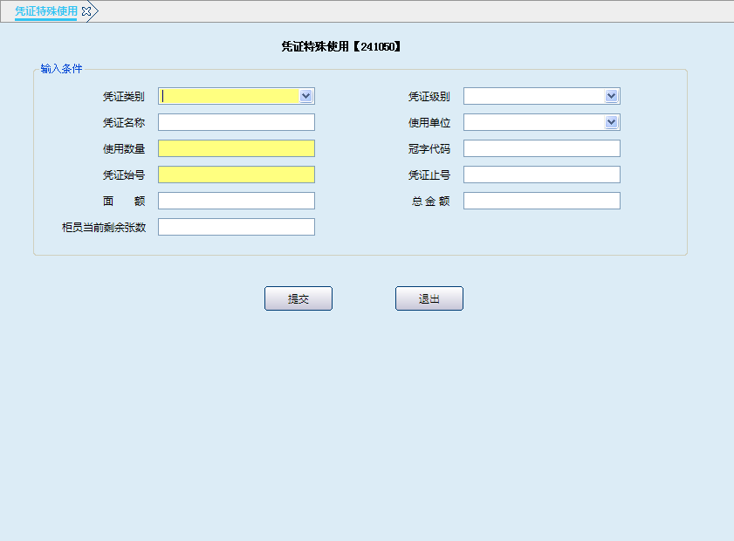

栏位说明：
序号 | 栏位名称 | 输入/输出 | 输入形式 | 数据类型 | 缺省值 | 说明/检查/输入设备
 | 凭证类别 | 输入 | 列表框 | 字符型 |  | 必输字段，可通过列表进行选择。
 | 凭证级别 | 输出 | 列表框 | 字符型 |  | 输入凭证类别后，系统自动显示。
 | 凭证名称 | 输出 | 文本框 | 字符型 |  | 输入凭证类别后，系统自动显示。
 | 使用单位 | 输入 | 列表框 | 字符型 |  | 必输字段，可选择1-份或2-本。
 | 使用数量 | 输入 | 文本框 | 字符型 |  | 必输字段
 | 冠字代码 | 输入 | 文本框 | 字符型 |  | 有冠字代码时输入
 | 凭证始号 | 输入 | 文本框 | 数值型 |  | 必输字段
 | 凭证止号 | 输出 | 文本框 | 数值型 |  | 系统计算显示
 | 面额 | 输出 | 文本框 | 数值型 |  | 当凭证级别为有价单证时，系统自动显示。
 | 总金额 | 输出 | 文本框 | 数值型 |  | 当凭证级别为有价单证时，系统根据面额、数量计算显示。
 | 柜员当前剩余张数 | 输出 | 文本框 | 数值型 |  | 系统自动显示

操作流程
1. 使用无其他子系统支持的凭证（系统不联动销号，需人工进行销号）或代办站领用凭证时，柜员根据领用人提供的重要单证领用单启动凭证特殊使用交易。
2. 输入凭证类别、使用单位、使用数量、冠字代码、凭证始号等要素，系统反显凭证级别、凭证名称、柜员当前剩余张数等信息，点击提交按纽。
3.系统提示授权，授权成功后，系统提示交易成功并打印流水号，点击确定按纽退出本交易。

注意事项
1．无论使用单位选择1-份或2-本，系统均按实际张数记表外科目账户。
2．本交易是针对内部凭证的处理，不是客户凭证。
3．流水号打印在重要单证领用单上。

账务处理
【参考分录】
贷：1010010 重要空白凭证－在库户 或1010020 重要空白凭证－在用户

客户凭证管理

票据挂失

基本信息
菜单/交易名称 | 票据挂失
菜单/交易代码 | 241100
功能说明 | 本交易用于对本机构出售给客户的、已签发的、具有支付效力的票据进行挂失处理。
操作机构 | 所有网点
操作角色 | 凭证业务管理维护角色柜员
授权/复核机构 | 本机构
授权/复核角色 | 需05级（含）以上主管授权
打印输出 | 处理结果、受理时间、挂失编号、授权员代码、经办员代码、流水号

操作界面及栏位说明
操作界面1：
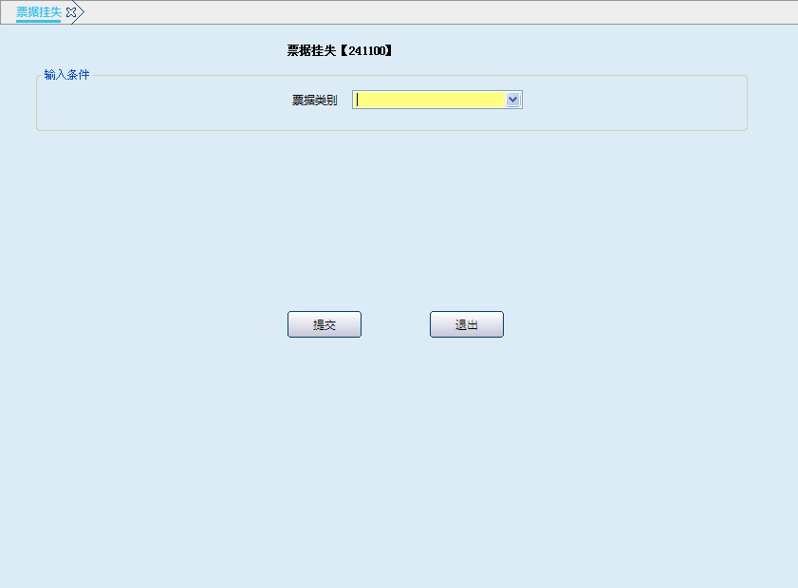
栏位说明1：
序号 | 栏位名称 | 输入/输出 | 输入形式 | 数据类型 | 缺省值 | 说明/检查/输入设备
 | 票据类别 | 输入 | 列表框 | 字符型 |  | 必输

操作界面2：
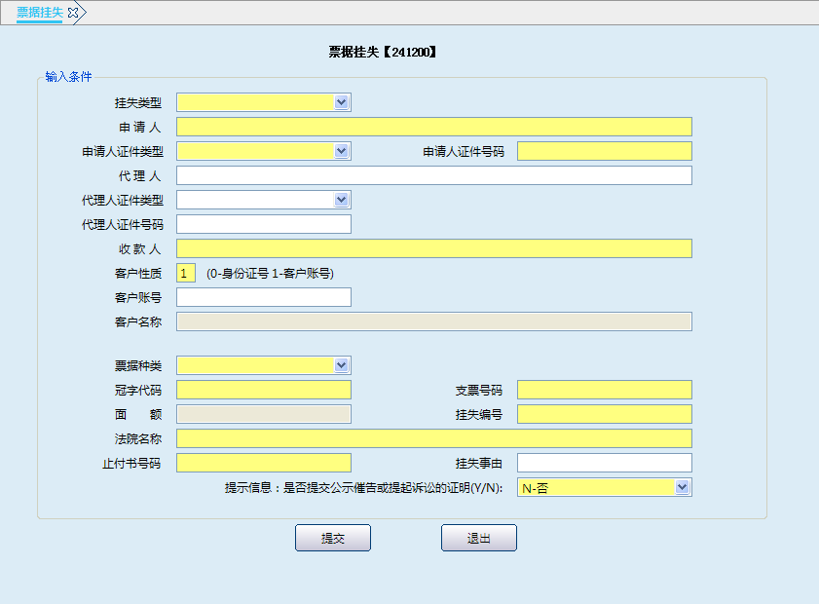
栏位说明2：
序号 | 栏位名称 | 输入/输出 | 输入形式 | 数据类型 | 缺省值 | 说明/检查/输入设备
 | 挂失类型 | 输入 | 列表框 | 字符型 |  | 必输字段，选择0-挂失止付或1-公示催告。
 | 申请人 | 输入 | 文本框 | 字符型 |  | 必输字段，可以是单位或个人。
 | 申请人证件类型 | 输入 | 列表框 | 字符型 |  | 必输字段，可通过列表进行选择。
 | 申请人证件号码 | 输入 | 文本框 | 字符型 |  | 必输字段。
 | 代理人 | 输入 | 文本框 | 字符型 |  | 当申请人为单位时，必输字段。
 | 代理人证件类型 | 输入 | 列表框 | 字符型 |  | 可通过列表进行选择。
 | 代理人证件号码 | 输入 | 文本框 | 字符型 |  | 当申请人为单位时，必须输入。
 | 收款人 | 输入 | 文本框 | 字符型 |  | 必输字段
 | 客户性质 | 输入 | 列表框 | 字符型 |  | 必输字段
 | 客户帐号 | 输入 | 文本框 | 字符型 |  | 必输字段
 | 客户名称 | 输出 | 文本框 | 字符型 |  | 输入客户账号后，系统自动显示。
 | 支票种类 | 输入 | 列表框 | 字符型 |  | 必输字段，可通过列表进行选择。
 | 冠字代码 | 输入 | 文本框 | 字符型 |  | 必输字段
 | 支票号码 | 输入 | 文本框 | 数值型 |  | 必输字段
 | 面额 | 输出 | 文本框 | 数值型 |  | 输出字段
 | 挂失编号 | 输入 | 文本框 | 字符型 |  | 补录“是否提交公示催告或提起诉讼的证明”字段时，必须输入。
 | 法院名称 | 输入 | 文本框 | 字符型 |  | 挂失类型为公示催告时必输。
 | 止付书号码 | 输入 | 文本框 | 字符型 |  | 挂失类型为公示催告时必输。
 | 挂失事由 | 输入 | 文本框 | 字符型 |  | 选输字段
 | 提示信息：是否提交公示催告或提起诉讼的证明(Y/N): | 输入 | 文本框 | 字符型 |  | 挂失类型选择0-挂失止付时，必输字段。

操作流程
1．柜员对本机构出售给客户的、已签发的、具有支付效力的票据进行挂失处理时，依据客户提交的公函、有关证明以及加盖单位预留印鉴票据挂失止付通知书启动票据挂失交易。
2．输入票据类别、挂失类型、申请人、申请人证件类型、申请人证件号码、代理人、代理人证件类型、代理人证件号码、收款人、客户账号、客户名称、支票种类、支票号码、挂失编号、法院名称、止付书号码、挂失事由、提示信息：是否提交公示催告或提起诉讼的证明(Y/N)等要素，点击提交按纽。
3．系统提示05级授权，授权成功后系统产生并显示挂失编号，提示打印票据挂失止付通知书或法院止付通知书，包括处理结果、受理时间等字段，打印完毕后，系统提示是否重新打印，点击“是”重新打印，点击“否”退出本交易。

注意事项
1．挂失申请人证件允许非开户时输入的有效证件。
2．本交易不联动收费，如需收费需启动“公用收费”交易。
3．对机构受理的支票挂失，自挂失之日起12内未收到法院止付通知书的，第13日起挂失自动解除；自挂失之日起3日内收到客户提交的已向法院提起公示催告或提起诉讼证明的，挂失日期延长3日。执行公示催告挂失类型的，需手工进行解挂。
4．已做挂失止付的票据，在止付未到期前需重新办理公示催告的，柜员应先执行“票据解挂”交易。

票据解挂

基本信息
菜单/交易名称 | 凭证解挂
菜单/交易代码 | 241500
功能说明 | 本交易用于对经本机构挂失的客户支票进行解除挂失处理。客户应提供申请挂失时的有效证件与挂失申请书回执来行办理。
操作机构 | 所有网点
操作角色 | 凭证业务管理维护角色柜员
授权/复核机构 | 本机构
授权/复核角色 | 需05级（含）以上主管授权
打印输出 | 处理结果、受理时间、挂失编号、授权员代码、经办员代码、流水号

操作界面及栏位说明
操作界面1：
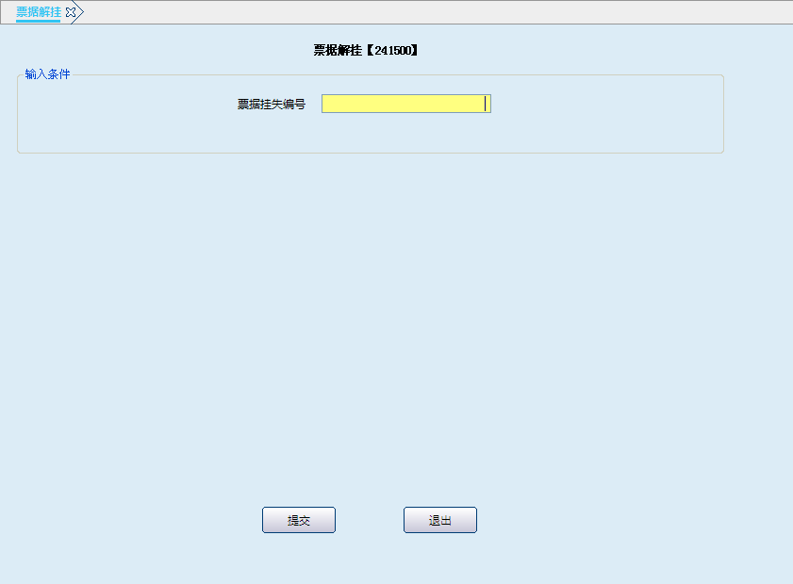
栏位说明1：
序号 | 栏位名称 | 输入/输出 | 输入形式 | 数据类型 | 缺省值 | 说明/检查/输入设备
01 | 票据挂失编号 | 输入 | 文本框 | 字符型 |  | 必输字段，输入执行挂失交易时生成的编号。

操作界面2：
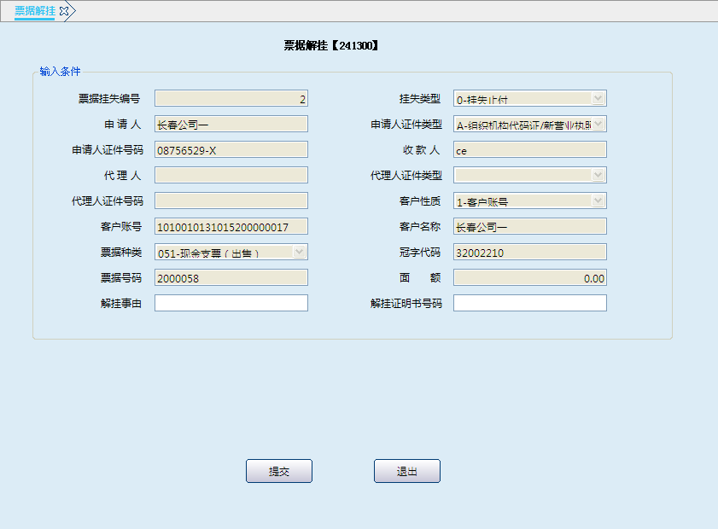
栏位说明2：
序号 | 栏位名称 | 输入/输出 | 输入形式 | 数据类型 | 缺省值 | 说明/检查/输入设备
 | 票据挂失编号 | 输出 | 文本框 | 字符型 |  | 输出
 | 挂失类型 | 输出 | 列表框 | 字符型 |  | 输入挂失编号后系统自动回显。
 | 申请人 | 输出 | 文本框 | 字符型 |  | 输入挂失编号后系统自动回显。
 | 申请人证件类型 | 输出 | 列表框 | 字符型 |  | 输入挂失编号后系统自动回显。
 | 申请人证件号码 | 输出 | 文本框 | 字符型 |  | 输入挂失编号后系统自动回显。
 | 收款人 | 输出 | 文本框 | 字符型 |  | 输入挂失编号后系统自动回显。
 | 代理人 | 输出 | 文本框 | 字符型 |  | 输入挂失编号后系统自动回显。
 | 代理人证件类型 | 输出 | 列表框 | 字符型 |  | 输入挂失编号后系统自动回显。
 | 代理人证件号码 | 输出 | 文本框 | 字符型 |  | 输入挂失编号后系统自动回显。
 | 客户性质 | 输出 | 列表框 | 字符型 |  | 输入挂失编号后系统自动回显。
 | 客户帐号 | 输出 | 文本框 | 字符型 |  | 输入挂失编号后系统自动回显。
 | 客户名称 | 输出 | 文本框 | 字符型 |  | 输入挂失编号后系统自动回显。
 | 票据种类 | 输出 | 列表框 | 字符型 |  | 输入挂失编号后系统自动回显。
 | 冠字代码 | 输出 | 文本框 | 字符型 |  | 输入挂失编号后系统自动回显。
 | 票据号码 | 输出 | 文本框 | 字符型 |  | 输入挂失编号后系统自动回显。
 | 面额 | 输出 | 文本框 | 数值型 |  | 输入挂失编号后系统自动回显。
 | 解挂事由 | 输入 | 文本框 | 字符型 |  | 选输
 | 解挂证明书号码 | 输入 | 文本框 | 字符型 |  | 选输

操作流程
1．柜员根据客户提供的申请挂失时的有效证件与挂失申请书回执，启动票据解挂交易。
2．输入挂失编号，，反显申请人、申请人证件类型、申请人证件号码、代理人、代理人证件类型、代理人证件号码、客户账号、客户名称、支票种类、支票号码等信息，选择输入解挂事由、解挂证明书号码，点击提交按纽。
3．系统提示05级主管授权并打印票据挂失止付通知书或法院止付通知书，包括处理结果、受理时间等字段，打印完毕后，系统提示是否重新打印，点击“是”重新打印，点击“否”退出本交易。

注意事项
解除挂失后，系统更改支票状态为“未用”。未过提示付款期的支票客户可正常使用。否则柜员需对该客户已经解挂的支票进行销号处理。

客户凭证销号

基本信息
菜单/交易名称 | 客户凭证销号
菜单/交易代码 | 242050
功能说明 | 本交易用于对出售给客户的凭证进行销号处理。
操作机构 | 所有网点
操作角色 | 凭证业务管理维护角色柜员
授权/复核机构 | 无
授权/复核角色 | 无
打印输出 | 客户凭证销号单

操作界面及栏位说明
操作界面：
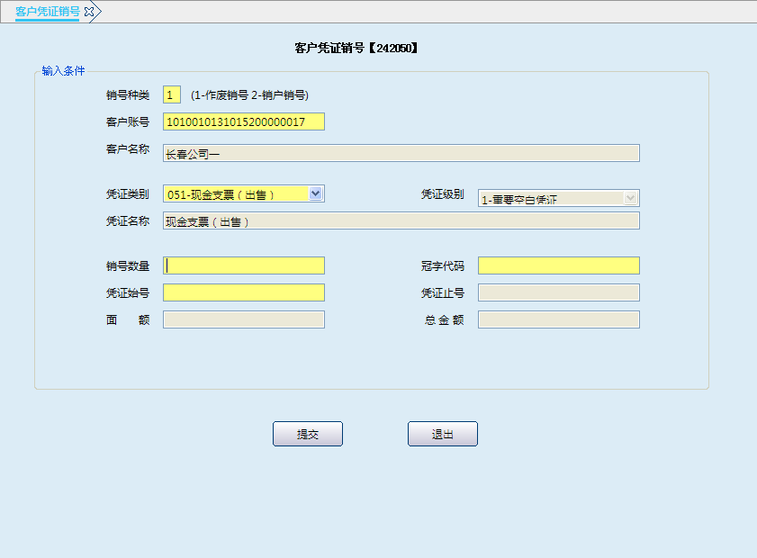
栏位说明：
序号 | 栏位名称 | 输入/输出 | 输入形式 | 数据类型 | 缺省值 | 说明/检查/输入设备
 | 销号种类 | 输入 | 文本框 | 字符型 |  | 必输字段，选择1-作废销号或2-销户销号。
 | 客户帐号 | 输入 | 文本框 | 字符型 |  | 必输字段。
 | 客户名称 | 输出 | 文本框 | 字符型 |  | 输入客户账号后，系统自动显示。
 | 凭证类别 | 输入 | 列表框 | 字符型 |  | 必输字段，可通过列表进行选择。
 | 凭证级别 | 输出 | 列表框 | 字符型 |  | 输入凭证类别后，系统自动反显。
 | 凭证名称 | 输出 | 文本框 | 字符型 |  | 输入凭证类别后，系统自动显示。
 | 销号数量 | 输入 | 文本框 | 数值型 |  | 必输字段。
 | 冠字代码 | 输入 | 文本框 | 字符型 |  | 有冠字代码时输入
 | 凭证始号 | 输入 | 文本框 | 字符型 |  | 必输字段。
 | 凭证止号 | 输出 | 文本框 | 字符型 |  | 系统计算显示
 | 面 额 | 输出 | 文本框 | 数值型 |  | 当凭证级别为有价单证时，系统自动显示。
 | 总金额 | 输出 | 文本框 | 数值型 |  | 当凭证级别为有价单证时，系统根据面额、数量计算显示。

操作流程
1. 柜员根据客户申请需要对出售给客户的凭证进行销号处理时，先清点凭证实物或审核客户提供资料，启动客户凭证销号交易。
2．输入销号种类、客户账号、凭证类别、销号数量、凭证始号等要素，系统反显客户名称、凭证名称、凭证止号、面额、总金额等信息，点击提交按纽。
3．系统提示打印客户凭证销号单，打印完毕后，系统提示是否重新打印，点击“是”重新打印，点击“否”退出本交易。

注意事项
1．客户签发支票时，因填写错误或印鉴盖章不正确造成支票无法使用的应选择1-作废销号。
2．客户因撤销、合并等原因需要结清账户时，销号种类选择2-销户销号。

客户支票冲正

基本信息
菜单/交易名称 | 客户支票冲正
菜单/交易代码 | 242100
功能说明 | 原功能：执行本交易后，系统将错误的支票号码状态置为“未用”，正确的支票号码的状态置为“使用”。
 | 功能调整：增加客户支票冲正凭证的打印。
操作机构 | 所有网点
操作角色 | 凭证业务管理维护角色柜员
授权/复核机构 | 本机构
授权/复核角色 | 05级授权
打印输出 | 客户支票冲正凭证

操作界面及栏位说明
操作界面：
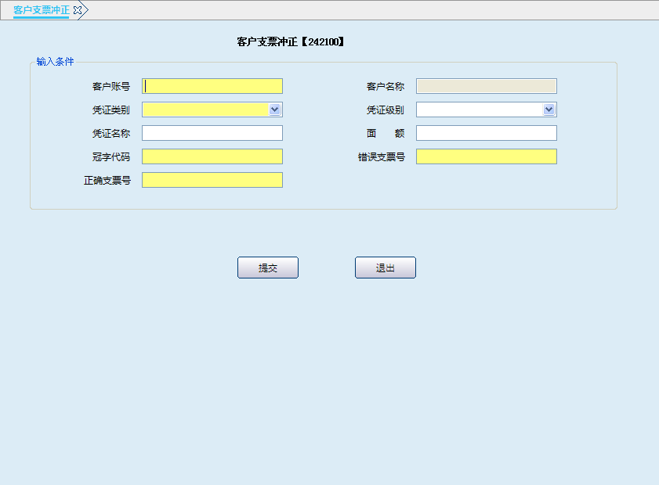
栏位说明：
序号 | 栏位名称 | 输入/输出 | 输入形式 | 数据类型 | 缺省值 | 说明/检查/输入设备
 | 客户账号 | 输入 | 文本框 | 字符型 |  | 必输字段。
 | 客户名称 | 输出 | 文本框 | 字符型 |  | 系统自动反显
 | 凭证类别 | 输入 | 列表框 | 字符型 |  | 必输，可通过列表进行选择。
 | 凭证级别 | 输出 | 列表框 | 字符型 |  | 系统自动反显
 | 凭证名称 | 输出 | 文本框 | 字符型 |  | 系统自动反显
 | 面额 | 输出 | 文本框 | 数值型 |  | 系统自动反显
 | 冠字代码 | 输入 | 文本框 | 字符型 |  | 必输字段
 | 错误支票号码 | 输入 | 文本框 | 数值型 |  | 必输字段
 | 正确支票号码 | 输入 | 文本框 | 数值型 |  | 必输字段

操作流程
1. 客户持支票来行办理业务，柜员进行正常业务录入时，系统提示“凭证状态错”，此时柜员应启动“243050客户凭证状态查询”交易，查询该凭证状态，如果状态为“使用”柜员应翻阅传票查找当日错误支票号码，启动柜员启动客户支票冲正交易；或者柜员确认由于当日办理业务疏忽，造成客户支票不能使用时，根据错误的支票启动客户支票冲正交易。
2．输入客户账号、凭证类别、冠字代码、错误支票号码、正确值票号码等要素，系统反显客户名称、凭证级别、凭证名称、面额等信息，点击提交按纽。
3．系统提示主管授权，授权成功后打印客户支票冲正凭证，打印完毕后，系统提示是否重新打印，点击“是”重新打印，点击“否”退出本交易。

操作流程
客户支票冲正凭证作为交易传票管理。

查询打印

内部凭证查询打印

凭证存量查询

基本信息
菜单/交易名称 | 凭证存量查询
菜单/交易代码 | 243010
功能说明 | 原功能：该交易用于查询本机构或辖内机构柜员尾箱的凭证存量。
 | 功能调整：系统控制库管员、主管柜员、稽核柜员可以查询其他柜员的凭证存量信息；其他柜员只能查询本人尾箱内的凭证。
操作机构 | 所有网点
操作角色 | 凭证业务查询打印角色柜员
授权/复核机构 | 无
授权/复核角色 | 无
打印输出 | 无

操作界面及栏位说明
操作界面：
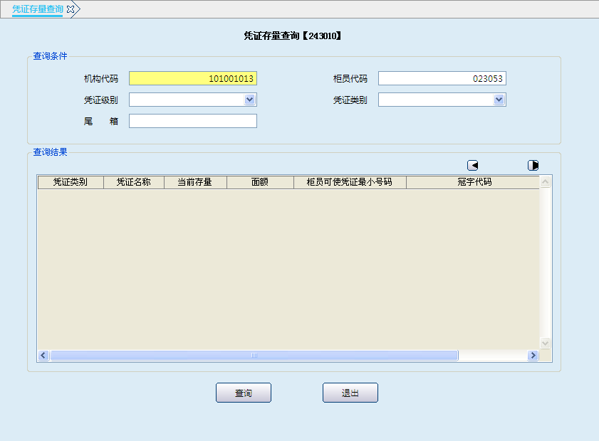
栏位说明：
序号 | 栏位名称 | 输入/输出 | 输入形式 | 数据类型 | 缺省值 | 说明/检查/输入设备
查询条件
 | 机构代码 | 输入 | 文本框 | 字符型 |  | 必输字段，初值为本机构，可修改输入本机构所属下级机构代码。
 | 柜员代码 | 输入 | 文本框 | 字符型 |  | 选输。柜员代码和尾箱号不能同时输入或同时为空。
 | 尾 箱 | 输入 | 文本框 | 字符型 |  | 选输。柜员代码和尾箱号不能同时输入或同时为空。
 | 凭证级别 | 输入 | 列表框 | 字符型 |  | 选输，可通过列表进行选择。
 | 凭证类别 | 输入 | 列表框 | 字符型 |  | 选输，可通过列表进行选择。
查询结果
 | 凭证类别 | 输出 | 表格项 | 字符型 |  | 系统自动反显
 | 凭证名称 | 输出 | 表格项 | 字符型 |  | 系统自动反显
 | 当前存量 | 输出 | 表格项 | 数值型 |  | 系统自动反显
 | 面 额 | 输出 | 表格项 | 数值型 |  | 系统自动反显
 | 冠字代码 | 输出 | 表格项 | 字符型 |  | 系统自动反显
 | 柜员可使用凭证最小号码 | 输出 | 表格项 | 数值型 |  | 系统自动反显

操作流程
1. 柜员根据查询需要，启动凭证存量查询交易。
2. 输入机构代码、柜员代码、尾箱、凭证级别、凭证类别等要素，点击查询按纽，系统反显凭证类别、凭证名称、当前存量、柜员可使用凭证最小号码等信息。
3. 查询结束后，点击“退出”按纽、本交易关闭按纽“x”退出本交易。

注意事项
1．柜员代码与尾箱字段必须选择其一进行输入。
2. 凭证类别为空时，查询柜员尾箱全部凭证。
3．凭证库管员、主管柜员、稽核柜员可以查询其他柜员的凭证存量信息；其他柜员只能查询本人尾箱内的凭证。

凭证预约查询

基本信息
菜单/交易名称 | 凭证预约查询
菜单/交易代码 | 244110
功能说明 | 本交易用于按预约种类查询机构凭证出入库预约情况。
操作机构 | 所有网点
操作角色 | 凭证业务查询打印角色柜员
授权/复核机构 | 无
授权/复核角色 | 无
打印输出 | 无

操作界面及栏位说明
操作界面：
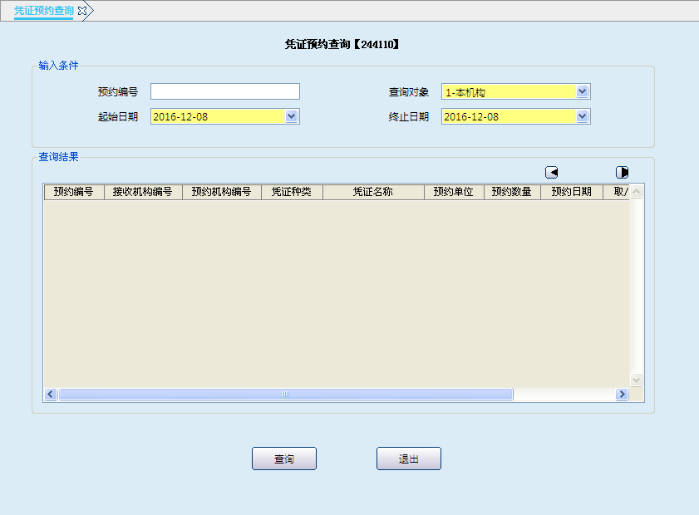
栏位说明：
序号 | 栏位名称 | 输入/输出 | 输入形式 | 数据类型 | 缺省值 | 说明/检查/输入设备
查询条件
 | 预约编号 | 输入 | 文本框 | 字符型 |  | 非必输字段，如若输入，则跳过下面字段，直接提交。
 | 查询对象 | 输入 | 列表框 | 字符型 | 本机构 | 如果“预约编号”为空则必输字段，可选择1-本机构或2-其他机构。
 | 起始日期 | 输入 | 日期框 | 字符型 | 当前日期 | 如果“预约编号”为空则必输字段。默认当天
 | 终止日期 | 输入 | 日期框 | 字符型 | 当前日期 | 如果“预约编号”为空则必输字段。默认当天
查询结果
 | 预约编号 | 输出 | 表格项 | 字符型 |  | 系统自动反显
 | 接收机构编号 | 输出 | 表格项 | 字符型 |  | 系统自动反显
 | 预约机构编号 | 输出 | 表格项 | 字符型 |  | 系统自动反显
 | 凭证种类 | 输出 | 表格项 | 字符型 |  | 系统自动反显
 | 凭证名称 | 输出 | 表格项 | 字符型 |  | 系统自动反显
 | 预约单位 | 输出 | 表格项 | 字符型 |  | 系统自动反显
 | 预约数量 | 输出 | 表格项 | 数值型 |  | 系统自动反显
 | 预约取/送款日期 | 输出 | 表格项 | 字符型 |  | 系统自动反显
 | 预约日期 | 输出 | 表格项 | 字符型 |  | 系统自动反显
 | 处理状态 | 输出 | 表格项 | 字符型 |  | 系统自动反显，状态包括：预约；变更；撤销
 | 接收预约流水号 | 输出 | 表格项 | 数值型 |  | 系统自动反显

操作流程
1. 柜员根据查询需要，启动凭证预约查询交易。
2. 输入预约编号或查询对象等要素，系统自动反显接收机构代码、预约机构代码、凭证种类、凭证名称、预约名称等信息。
3. 查询结束后，点击“退出”按纽、本交易关闭按纽“x”退出本交易。

注意事项
当查询对象选择1-本机构时，所显示内容为本机构向上级机构发起的出库预约记录；当查询对象选2-其他机构时，显示其他机构向本机构发起的出库预约记录。

柜员凭证状态查询

基本信息
菜单/交易名称 | 柜员凭证状态查询
菜单/交易代码 | 243100
功能说明 | 本交易用于查询本机构柜员尾箱中的凭证状态。
操作机构 | 所有网点
操作角色 | 凭证业务查询打印角色柜员
授权/复核机构 | 无
授权/复核角色 | 无
打印输出 | 无

操作界面及栏位说明
操作界面：
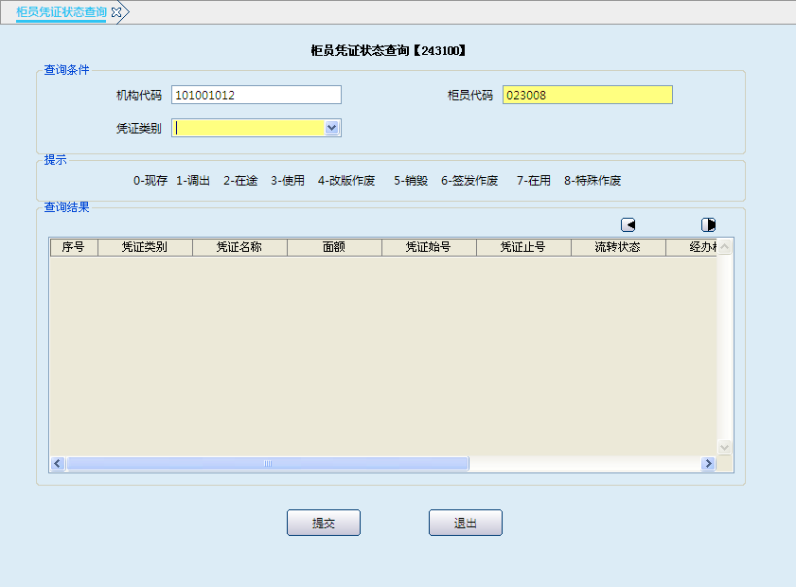
栏位说明：
序号 | 栏位名称 | 输入/输出 | 输入形式 | 数据类型 | 缺省值 | 说明/检查/输入设备
查询条件
 | 机构代码 | 输入 | 文本框 | 字符型 | 本机构 | 初值本机构，不可修改。
 | 柜员代码 | 输入 | 文本框 | 字符型 | 交易柜员 | 必输字段。系统默认为当前柜员，可修改。
 | 凭证类别 | 输入 | 列表框 | 字符型 |  | 必输字段，可通过列表进行选择。
查询结果
 | 凭证类别 | 输出 | 表格项 | 字符型 |  | 系统自动反显
 | 凭证名称 | 输出 | 表格项 | 字符型 |  | 系统自动反显
 | 面 额 | 输出 | 表格项 | 数值型 |  | 当凭证级别为有价单证时系统自动反显。
 | 冠字代码 | 输出 | 表格项 | 字符型 |  | 系统自动反显
 | 凭证始号 | 输出 | 表格项 | 数值型 |  | 系统自动反显
 | 凭证止号 | 输出 | 表格项 | 数值型 |  | 系统自动反显
 | 流转状态 | 输出 | 表格项 | 字符型 |  | 系统自动反显，按数字进行显示。0-现存；1-调出；2-在途；3-使用；4-改版作废；5-销毁；6-签发作废；7-在用；8-特殊作废。
 | 经办柜员 | 输出 | 表格项 | 字符型 |  | 系统自动反显
 | 来源机构 | 输出 | 表格项 | 字符型 |  | 系统自动反显
 | 来源柜员 | 输出 | 表格项 | 字符型 |  | 系统自动反显

操作流程
1. 柜员根据查询需要，启动柜员凭证状态查询交易。
2．输入机构代码、柜员代码、尾箱、凭证级别、凭证类别等要素，点击查询按纽，系统反显凭证类别、凭证名称、面额、冠字代码、凭证始号、凭证止号、流转状态等信息。
3. 查询结束后，点击“退出”按纽、本交易关闭按纽“x”退出本交易。

注意事项
拥有凭证尾箱（99）的凭证业务查询打印角色柜员（凭证库管员）、主管查询打印角色柜员、稽核查询角色柜员可查询所属柜员尾箱中的凭证状态，普通柜员间不可相互查询，只可查询本人尾箱。

凭证交易明细查询

基本信息
菜单/交易名称 | 凭证交易明细查询
菜单/交易代码 | 243040
功能说明 | 本交易用于查询本机构或辖内机构柜员尾箱或机构库存某一凭证类别的交易明细。
操作机构 | 所有网点
操作角色 | 凭证业务查询打印角色柜员
授权/复核机构 | 无
授权/复核角色 | 无
打印输出 | 无

操作界面及栏位说明
操作界面：
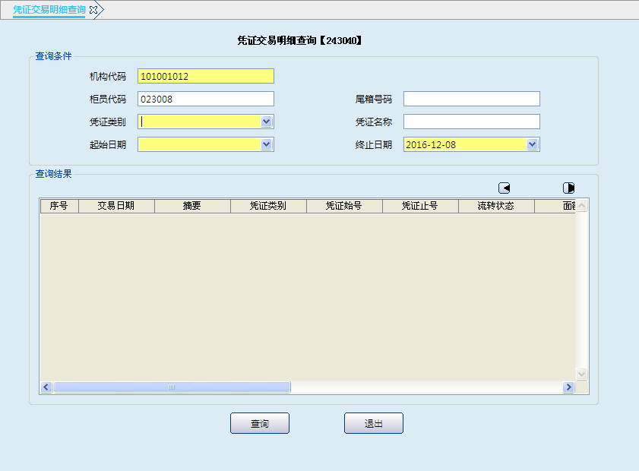
栏位说明：
序号 | 栏位名称 | 输入/输出 | 输入形式 | 数据类型 | 缺省值 | 说明/检查/输入设备
查询条件
 | 机构代码 | 输入 | 文本框 | 字符型 | 本机构 | 必输字段，初值为本机构，可输入所属下级机构代码。
 | 柜员代码 | 输入 | 文本框 | 字符型 | 交易柜员 | 选输。
 | 尾箱号码 | 输入 | 文本框 | 字符型 |  | 柜员代码和尾箱号码不能同时输入或同时为空。
 | 凭证类别 | 输入 | 列表框 | 字符型 |  | 必输字段，可通过列表进行选择。
 | 凭证名称 | 输出 | 文本框 | 字符型 |  | 反显
 | 起始日期 | 输入 | 日期框 | 日期型 |  | 必输字段。
 | 终止日期 | 输入 | 日期框 | 日期型 | 当前日期 | 必输字段。默认当前日期
查询结果
 | 交易日期 | 输出 | 表格项 | 字符型 |  | 系统自动反显。
 | 摘要 | 输出 | 表格项 | 字符型 |  | 系统自动反显：出库、入库、使用、改版作废、待销毁出库、销毁等。
 | 凭证类别 | 输出 | 表格项 | 字符型 |  | 系统自动反显
 | 冠字代码 | 输出 | 表格项 | 字符型 |  | 系统自动反显
 | 凭证始号 | 输出 | 表格项 | 字符型 |  | 系统自动反显
 | 凭证止号 | 输出 | 表格项 | 字符型 |  | 系统自动反显
 | 流转状态 | 输出 | 表格项 | 字符型 |  | 系统自动反显
 | 面额 | 输出 | 表格项 | 数值型 |  | 当凭证级别为有价单证时系统自动反显。
 | 借/贷 | 输出 | 表格项 | 字符型 |  | 系统自动反显
 | 发生额 | 输出 | 表格项 | 数值型 |  | 系统自动反显
 | 余额 | 输出 | 表格项 | 数值型 |  | 系统自动反显
 | 待销毁余额 | 输出 | 表格项 | 数值型 |  | 所查凭证类别有改版作废状态时，系统显示。
 | 经办柜员 | 输出 | 表格项 | 字符型 |  | 系统自动反显
 | 对方机构 | 输出 | 表格项 | 字符型 |  | 系统自动反显

操作流程
1. 柜员根据查询需要，启动凭证交易明细查询交易。
2．输入机构代码、柜员代码、尾箱号码、凭证类别、起始日期、终止日期等要素，点击查询按纽，系统反显交易日期、摘要、凭证类别、凭证始号、凭证止号、流转状态、面额、发生额、余额、经办柜员、对方机构等信息。
3. 查询结束后，点击“退出”按纽、本交易关闭按纽“x”退出本交易。

注意事项
库管员有权查询所属下级机构柜员或库房某一凭证类别的交易明细，普通柜员只可以查询自己尾箱凭证交易明细。

待销毁凭证交易明细查询

基本信息
菜单/交易名称 | 待销毁凭证交易明细查询
菜单/交易代码 | 244080
功能说明 | 本交易用于查询机构待销毁凭证交易明细。
操作机构 | 所有网点
操作角色 | 凭证业务查询打印角色柜员
授权/复核机构 | 无
授权/复核角色 | 无
打印输出 | 无

操作界面及栏位说明
操作界面：
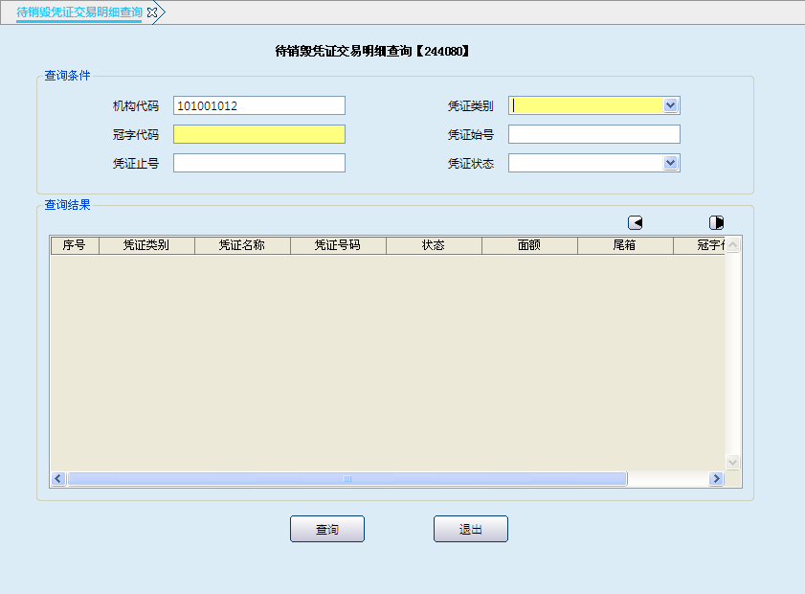
栏位说明：
序号 | 栏位名称 | 输入/输出 | 输入形式 | 数据类型 | 缺省值 | 说明/检查/输入设备
查询条件
 | 机构代码 | 输出 | 文本框 | 字符型 | 本机构 | 系统默认本机构，不可修改。
 | 凭证类别 | 输入 | 列表框 | 字符型 |  | 必输字段，可通过列表进行选择。
 | 冠字代码 | 输入 | 文本框 | 字符型 |  | 选输字段
 | 凭证始号 | 输入 | 数值框 | 字符型 |  | 选输字段
 | 凭证止号 | 输入 | 数值框 | 字符型 |  | 选输字段
 | 凭证状态 | 输入 | 列表框 | 字符型 |  | 选输字段，可选择0-在库或1-出库/销毁。
查询结果
 | 凭证类别 | 输出 | 表格项 | 字符型 |  | 系统自动反显
 | 凭证名称 | 输出 | 表格项 | 字符型 |  | 系统自动反显
 | 凭证号码 | 输出 | 表格项 | 数值型 |  | 系统自动反显
 | 状态 | 输出 | 表格项 | 字符型 |  | 系统自动反显：在库或出库/销毁。
 | 面额 | 输出 | 表格项 | 数值型 |  | 系统自动反显
 | 尾箱 | 输出 | 表格项 | 字符型 |  | 系统自动反显
 | 冠字代码 | 输出 | 表格项 | 字符型 |  | 系统自动反显

操作流程
1. 柜员根据查询需要启动待销毁凭证交易明细查询交易。
2．输入凭证类别、冠字代码、凭证始号、凭证状态等要素，系统反显机构代码，点击查询按纽，反显凭证类别、凭证名称、凭证号码、状态等信息。
3. 查询结束后，点击“退出”按纽、本交易关闭按纽“x”退出本交易。

作废登记薄查询

基本信息
菜单/交易名称 | 作废登记薄查询
菜单/交易代码 | 243060
功能说明 | 本交易用于按作废类型查询机构内部作废凭证详细信息。
操作机构 | 所有网点
操作角色 | 凭证业务查询打印角色柜员
授权/复核机构 | 无
授权/复核角色 | 无
打印输出 | 作废登记薄

操作界面及栏位说明
操作界面：
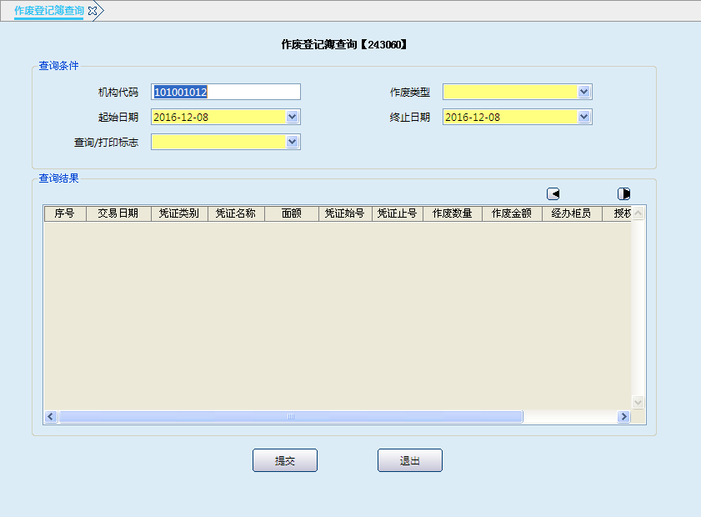
栏位说明：
序号 | 栏位名称 | 输入/输出 | 输入形式 | 数据类型 | 缺省值 | 说明/检查/输入设备
查询条件
 | 机构代码 | 输出 | 文本框 | 字符型 | 本机构 | 输出字段，不可修改。
 | 查询/打印标志 | 输入 | 列表框 | 字符型 |  | 必输字段，选择1-显示或2-打印。
 | 作废类型 | 输入 | 列表框 | 字符型 |  | 当查询/打印标志选择1-显示时，必输字段。可选择0-签发作废，1－改版作废 ，2-特殊作废。
 | 起始日期 | 输入 | 日期框 | 日期型 |  | 必输字段。默认当前日期
 | 终止日期 | 输入 | 日期框 | 日期型 |  | 必输字段，不可大于起始日期。默认当前日期
查询结果
 | 交易日期 | 输出 | 表格项 | 字符型 |  | 系统自动反显
 | 凭证类别 | 输出 | 表格项 | 字符型 |  | 系统自动反显
 | 凭证名称 | 输出 | 表格项 | 字符型 |  | 系统自动反显
 | 面额 | 输出 | 表格项 | 数值型 |  | 当凭证级别为有价单证时系统自动反显。
 | 冠字代码 | 输出 | 表格项 | 字符型 |  | 系统自动反显
 | 凭证始号 | 输出 | 表格项 | 字符型 |  | 系统自动反显
 | 凭证止号 | 输出 | 表格项 | 字符型 |  | 系统自动反显
 | 作废数量 | 输出 | 表格项 | 数值型 |  | 系统自动反显
 | 作废金额 | 输出 | 表格项 | 数值型 |  | 当凭证级别为有价单证时，系统计算显示。
 | 经办柜员 | 输出 | 表格项 | 字符型 |  | 系统自动反显
 | 授权柜员 | 输出 | 表格项 | 字符型 |  | 当作废类型为改版作废或特殊作废时系统自动反显。

操作流程
1.柜员根据查询打印需要启动作废登记薄查询交易。
2．输入查询/打印标志、作废类型、起始日期、终止日期等要素，系统反显机构代码，点击提交按纽，系统反显交易日期、凭证类别、凭证名称等信息，当查询/打印标志为打印时，系统提示打印作废登记薄。
3. 查询打印结束后，点击“退出”按纽、本交易关闭按纽“x”退出本交易。

注意事项
1．作废登记簿按交易日期满页输出，也可随时打印。
2．“作废登记簿”按年打印，按按规定期限保管。

销毁登记薄查询

基本信息
菜单/交易名称 | 销毁登记薄查询
菜单/交易代码 | 243070
功能说明 | 本交易用于查询本机构已销毁凭证信息。
操作机构 | 所有网点
操作角色 | 凭证业务查询打印角色柜员
授权/复核机构 | 无
授权/复核角色 | 无
打印输出 | 重要单证销毁登记簿

操作界面及栏位说明
操作界面：
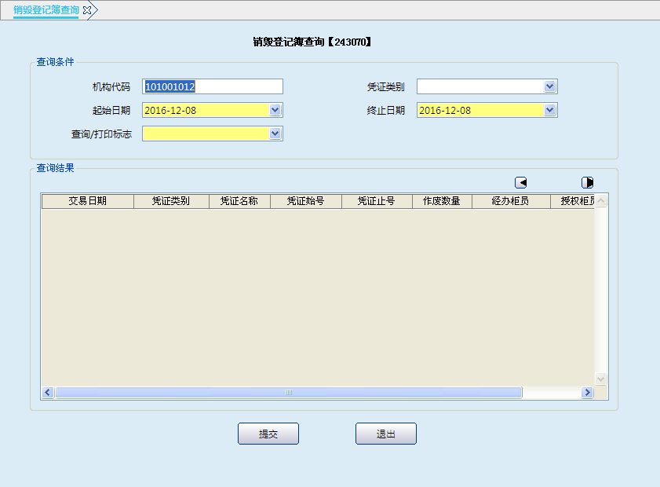
栏位说明：
序号 | 栏位名称 | 输入/输出 | 输入形式 | 数据类型 | 缺省值 | 说明/检查/输入设备
查询条件
 | 机构代码 | 输出 | 文本框 | 字符型 | 本机构 | 输出（反显当前机构代码），不可修改。
 | 查询/打印标志 | 输入 | 列表框 | 字符型 |  | 必输字段，选择1-显示或2-打印。
 | 凭证类别 | 输入 | 列表框 | 字符型 |  | 选输，可通过类表进行选择，可以为空。
 | 起始日期 | 输入 | 日期框 | 日期型 | 当前日期 | 必输字段
 | 终止日期 | 输入 | 日期框 | 日期型 | 当前日期 | 必输字段，不可大于起始日期。
查询结果
 | 交易日期 | 输出 | 表格项 | 字符型 |  | 系统自动反显
 | 凭证类别 | 输出 | 表格项 | 字符型 |  | 系统自动反显
 | 凭证名称 | 输出 | 表格项 | 字符型 |  | 系统自动反显
 | 凭证始号 | 输出 | 表格项 | 字符型 |  | 系统自动反显
 | 凭证止号 | 输出 | 表格项 | 字符型 |  | 系统自动反显
 | 销毁数量 | 输出 | 表格项 | 字符型 |  | 系统自动反显
 | 经办柜员 | 输出 | 表格项 | 字符型 |  | 系统自动反显
 | 授权柜员 | 输出 | 表格项 | 字符型 |  | 输出

操作流程
1. 柜员根据查询打印需要，启动销毁登记薄查询交易。
2．输入机构代码、查询/打印标志、凭证类别、起始日期、终止日期等要素，点击提交按纽，系统反显交易日期、凭证类别、凭证名称等信息，当查询/打印标志为打印时，系统提示打印重要单证销毁登记薄。
3．查询打印结束后，点击“退出”按纽、本交易关闭按纽“x”退出本交易。

注意事项
“重要单证销毁登记簿”按年打印，按规定期限保管。

挂失登记薄查询

基本信息
菜单/交易名称 | 挂失登记薄查询
菜单/交易代码 | 243080
功能说明 | 本交易用于查询本机构客户挂失凭证的详细情况。
操作机构 | 所有网点
操作角色 | 凭证业务查询打印角色柜员
授权/复核机构 | 无
授权/复核角色 | 无
打印输出 | 挂失登记薄

操作界面及栏位说明
操作界面：
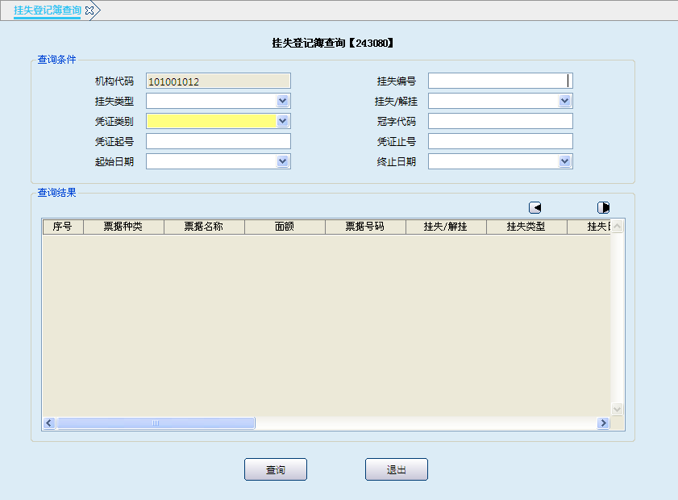
栏位说明：
序号 | 栏位名称 | 输入/输出 | 输入形式 | 数据类型 | 缺省值 | 说明/检查/输入设备
查询条件
 | 机构代码 | 输出 | 文本框 | 字符型 | 本机构 | 本机构，不可更改
 | 挂失编号 | 输入 | 文本框 | 字符型 |  | 选输
 | 挂失类型 | 输入 | 列表框 | 字符型 |  | 选输
 | 挂失/解挂 | 输入 | 列表框 | 字符型 |  | 选输，可通过列表选择0-挂失止付，1-公示催告，2-司法冻结或3-质押止付。
 | 凭证类别 | 输入 | 列表框 | 字符型 |  | 选输，可通过列表选择。
 | 冠字代码 | 输入 | 文本框 | 字符型 |  | 票据类型为票据时输入
 | 凭证起号 | 输入 | 文本框 | 字符型 |  | 选输
 | 凭证止号 | 输入 | 文本框 | 字符型 |  | 选输
 | 起始日期 | 输入 | 文本框 | 字符型 |  | 选输
 | 终止日期 | 输入 | 文本框 | 字符型 |  | 选输
查询结果
 | 票据种类 | 输出 | 表格项 | 字符型 |  | 系统自动反显
 | 票据名称 | 输出 | 表格项 | 字符型 |  | 系统自动反显
 | 面额 | 输出 | 表格项 | 字符型 |  | 系统自动反显
 | 票据号码 | 输出 | 表格项 | 字符型 |  | 系统自动反显
 | 挂失日期 | 输出 | 表格项 | 字符型 |  | 系统自动反显
 | 解挂日期 | 输出 | 表格项 | 字符型 |  | 执行解挂交易或自动解挂后显示。
 | 收款人 | 输出 | 表格项 | 字符型 |  | 系统自动反显
 | 申请人 | 输出 | 表格项 | 字符型 |  | 系统自动反显
 | 挂失柜员 | 输出 | 表格项 | 字符型 |  | 系统自动反显
 | 解挂柜员 | 输出 | 表格项 | 字符型 |  | 执行解挂交易或自动解挂后显示。
 | 挂失类型 | 输出 | 表格项 | 字符型 |  | 系统自动反显0-挂失止付、1-公示催告、2-司法冻结或3-质押止付
 | 挂失/解挂 | 输出 | 表格项 | 字符型 |  | 输出挂失或解挂。
 | 挂失编号 | 输出 | 表格项 | 字符型 |  | 系统自动反显
 | 客户账号 | 输出 | 表格项 | 字符型 |  | 系统自动反显
 | 法院名称 | 输出 | 表格项 | 字符型 |  | 系统自动反显
 | 申请人证件类型 | 输出 | 表格项 | 字符型 |  | 系统自动反显
 | 申请人证件号码 | 输出 | 表格项 | 字符型 |  | 系统自动反显
 | 冠字代码 | 输出 | 表格项 | 字符型 |  | 系统自动反显

操作流程
1. 柜员根据查询打印需要，启动挂失登记薄查询交易。
2．输入挂失编号、挂失类型、挂失/解挂、凭证类别、冠字代码、凭证起号、凭证止号、起始日期、终止日期等要素，系统反显机构代码，点击查询或打印按纽，系统反显票据种类、票据名称、面额、票据号码等信息或打印挂失登记薄。
3．查询打印结束后，点击“退出”按纽、本交易关闭按纽“x”退出本交易。

注意事项
1．此交易为组合类查询交易，所有选项都不输时，显示本机构受理的所有挂失或解挂票据的详细信息。
2．“挂失登记簿”按年打印，按规定期保管。

重要单证登记薄打印

基本信息
菜单/交易名称 | 重要单证登记薄查询
菜单/交易代码 | 243120
功能说明 | 原功能：本交易用于打印本机构某尾箱重要单证登记簿。
 | 功能调整：增加重要单证登记簿打印的记录条数。
操作机构 | 所有网点
操作角色 | 凭证业务查询打印角色柜员
授权/复核机构 | 无
授权/复核角色 | 无
打印输出 | 重要单证登记薄

操作界面及栏位说明
操作界面：
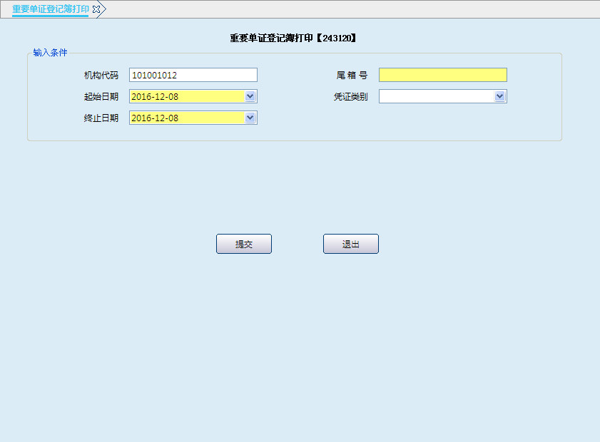
栏位说明：
序号 | 栏位名称 | 输入/输出 | 输入形式 | 数据类型 | 缺省值 | 说明/检查/输入设备
 | 机构代码 | 输出 | 文本框 | 字符型 | 本机构 | 初值本机构，不可修改。
 | 尾箱号 | 输入 | 文本框 | 字符型 |  | 必输字段。
 | 凭证类别 | 输入 | 列表框 | 字符型 |  | 选输，可通过列表进行选择。
 | 起始日期 | 输入 | 日期框 | 字符型 | 当前日期 | 必输字段。
 | 终止日期 | 输入 | 日期框 | 字符型 | 当前日期 | 必输字段。

操作流程
1. 柜员根据打印需要启动重要单证登记薄打印交易。
2．输入尾箱号、凭证类别、起始日期、终止日期等要素，系统反显机构代码，点击提交按纽，系统提示打印重要单证登记薄。
3. 打印结束后，点击“退出”按纽、本交易关闭按纽“x”退出本交易。

注意事项
1．凭证类别为空时，系统按不同凭证类别打印尾箱重要单证登记簿。
2．机构凭证库管员可以打印本机构其他柜员的重要单证登记簿。

待销毁重要单证登记薄打印

基本信息
菜单/交易名称 | 待销毁重要单证登记薄打印
菜单/交易代码 | 243150
功能说明 | 本交易用于打印本机构待销毁重要单证登记簿。
操作机构 | 所有网点
操作角色 | 凭证业务查询打印角色柜员
授权/复核机构 | 无
授权/复核角色 | 无
打印输出 | 待销毁重要单证登记簿

操作界面及栏位说明
操作界面：
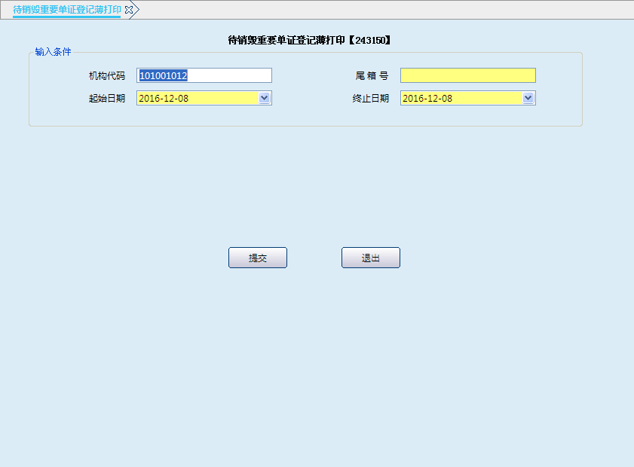

栏位说明：
序号 | 栏位名称 | 输入/输出 | 输入形式 | 数据类型 | 缺省值 | 说明/检查/输入设备
 | 机构代码 | 输出 | 文本框 | 字符型 | 本机构 | 初值为本机构代码，不可修改。
 | 尾箱号 | 输入 | 文本框 | 字符型 |  | 必输字段
 | 起始日期 | 输入 | 日期框 | 日期型 | 当前日期 | 必输字段
 | 终止日期 | 输入 | 日期框 | 日期型 | 当前日期 | 必输字段

操作流程
1．柜员根据打印需要启动待销毁重要单证登记薄打印交易。
2．输入机构代码、尾箱号、起始日期、终止日期等要素，点击提交按纽，系统提示打印待销毁重要单证登记薄。
3. 打印结束后，点击“退出”按纽、本交易关闭按纽“x”退出本交易。

注意事项
凭证库管员可以打印本机构其他尾箱的待销毁重要单证登记簿，其他柜员只可以打印本人尾箱的待销毁重要单证登记簿。

验印登记薄查询

基本信息
菜单/交易名称 | 验印登记薄查询
菜单/交易代码 | 242150
功能说明 | 本交易用于查询发生行内验印业务时生成的登记簿，不需签到。
操作机构 | 所有网点
操作角色 | 凭证业务查询打印角色柜员
授权/复核机构 | 无
授权/复核角色 | 无
打印输出 | 无

操作界面及栏位说明
操作界面：
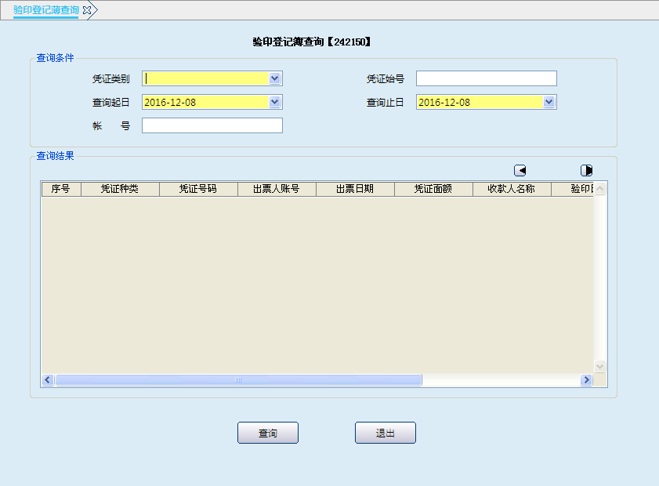
栏位说明：
序号 | 栏位名称 | 输入/输出 | 输入形式 | 数据类型 | 缺省值 | 说明/检查/输入设备
查询条件
 | 凭证类别 | 输入 | 列表框 | 字符型 |  | 必输
 | 凭证始号 | 输入 | 文本框 | 字符型 |  | 选输
 | 账号 | 输入 | 文本框 | 字符型 |  | 选输
 | 查询起日 | 输入 | 日期框 | 字符型 | 当前日期 | 必输
 | 查询止日 | 输入 | 日期框 | 字符型 | 当前日期 | 必输
查询结果
 | 凭证号码 | 输出 | 表格项 | 字符型 |  | 系统自动反显
 | 凭证种类 | 输出 | 表格项 | 字符型 |  | 系统自动反显
 | 出票人账号 | 输出 | 表格项 | 字符型 |  | 系统自动反显
 | 收款人名称 | 输出 | 表格项 | 字符型 |  | 系统自动反显
 | 凭证面额 | 输出 | 表格项 | 数值型 |  | 系统自动反显
 | 验印机构 | 输出 | 表格项 | 字符型 |  | 系统自动反显
 | 出票日期 | 输出 | 表格项 | 字符型 |  | 系统自动反显
 | 验印日期 | 输出 | 表格项 | 字符型 |  | 系统自动反显
 | 验印柜员号 | 输出 | 表格项 | 字符型 |  | 系统自动反显

操作流程
1. 根据查询需要启动验印登记薄查询交易。
2．输入凭证类别、凭证始号、帐号、查询起日、查询止日等要素，点击查询按纽，系统反显凭证号码、凭证种类、出票人账号、收款人名称、凭证面额、验印机构、验印日期等信息。
3. 查询结束后，点击“退出”按纽、本交易关闭按纽“x”退出本交易。

客户凭证查询打印

客户凭证存量查询

基本信息
菜单/交易名称 | 客户凭证存量查询
菜单/交易代码 | 243200
功能说明 | 本交易用于查询本机构或者辖内机构某一客户当前凭证的存量。
操作机构 | 所有网点
操作角色 | 凭证业务查询打印角色柜员
授权/复核机构 | 无
授权/复核角色 | 无
打印输出 | 无

操作界面及栏位说明
操作界面：
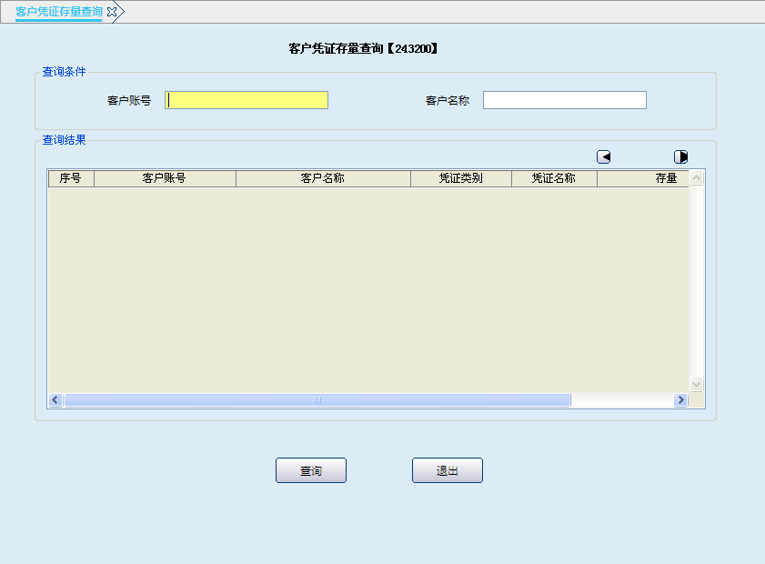
栏位说明：
序号 | 栏位名称 | 输入/输出 | 输入形式 | 数据类型 | 缺省值 | 说明/检查/输入设备
查询条件
 | 客户账号 | 输入 | 文本框 | 字符型 |  | 必输字段
 | 客户名称 | 输出 | 文本框 | 字符型 |  | 输入客户账号后，系统自动显示。
查询结果
 | 客户账号 | 输出 | 表格项 | 字符型 |  | 系统自动反显
 | 客户名称 | 输出 | 表格项 | 字符型 |  | 系统自动反显
 | 凭证类别 | 输出 | 表格项 | 字符型 |  | 系统自动反显
 | 凭证名称 | 输出 | 表格项 | 字符型 |  | 系统自动反显
 | 存量 | 输出 | 表格项 | 数值型 |  | 系统自动反显

操作流程
1. 柜员根据查询需要启动客户凭证存量查询交易。
2．输入客户账号，反显客户名称，点击查询按纽，系统反显客户账号、客户名称、凭证类别、凭证名称、存量等信息。
3. 查询结束后，点击“退出”按纽、本交易关闭按纽“x”退出本交易。

客户凭证状态查询

基本信息
菜单/交易名称 | 客户凭证状态查询
菜单/交易代码 | 243050
功能说明 | 本交易查询客户所持凭证的当前状态。
操作机构 | 所有网点
操作角色 | 凭证业务查询打印角色柜员
授权/复核机构 | 无
授权/复核角色 | 无
打印输出 | 无

操作界面及栏位说明
操作界面：
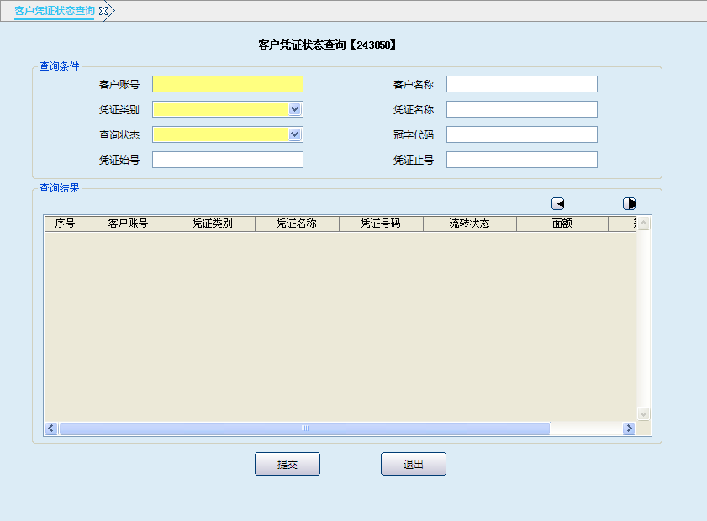
栏位说明：
序号 | 栏位名称 | 输入/输出 | 输入形式 | 数据类型 | 缺省值 | 说明/检查/输入设备
查询条件
 | 客户账号 | 输入 | 文本框 | 字符型 |  | 必输字段
 | 客户名称 | 输出 | 文本框 | 字符型 |  | 输入客户账号后，系统自动显示。
 | 凭证类别 | 输入 | 列表框 | 字符型 |  | 选输，可通过列表进行选择
 | 凭证名称 | 输出 | 文本框 | 字符型 |  | 输入凭证类别后，系统自动显示
 | 查询状态 | 输入 | 列表框 | 字符型 |  | 必输字段
 | 冠字代码 | 输入 | 文本框 | 字符型 |  | 有冠字代码时输入
 | 凭证始号 | 输入 | 文本框 | 数值型 |  | 选输字段
 | 凭证止号 | 输入 | 文本框 | 数值型 |  | 选输字段
查询结果
 | 客户账号 | 输出 | 表格项 | 字符型 |  | 系统自动反显
 | 凭证类别 | 输出 | 表格项 | 字符型 |  | 系统自动反显
 | 凭证名称 | 输出 | 表格项 | 字符型 |  | 系统自动反显
 | 面额 | 输出 | 表格项 | 数值型 |  | 系统自动反显
 | 凭证号码 | 输出 | 表格项 | 数值型 |  | 系统自动反显
 | 流转状态 | 输出 | 表格项 | 字符型 |  | 输出，包括：未用、使用、正常挂失、公示催告、销号、手工销号。
 | 冠字代码 | 输出 | 表格项 | 字符型 |  | 系统自动反显

操作流程
1. 柜员根据查询需要启动客户凭证状态查询交易。
2．输入客户账号、凭证类别、查询状态、冠字代码、凭证始号等信息，点击查询按纽，系统反显客户账号、凭证类别、凭证名称、面额、凭证号码、流转状态等信息。
3. 查询结束后，点击“退出”按纽、本交易关闭按纽“x”退出本交易。

凭证所属客户查询

基本信息
菜单/交易名称 | 凭证所属客户查询
菜单/交易代码 | 243110
功能说明 | 本交易用于按凭证类别和凭证号码查询凭证所属客户。
操作机构 | 所有网点
操作角色 | 凭证业务查询打印角色柜员
授权/复核机构 | 无
授权/复核角色 | 无
打印输出 | 无

操作界面及栏位说明
操作界面：
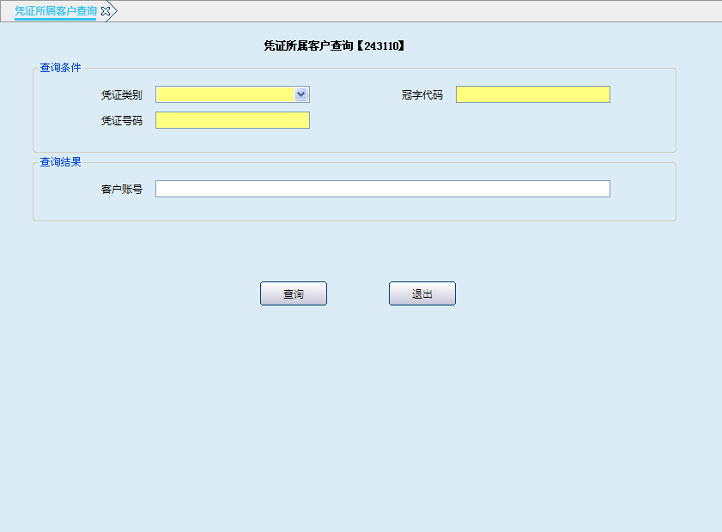
栏位说明：
序号 | 栏位名称 | 输入/输出 | 输入形式 | 数据类型 | 缺省值 | 说明/检查/输入设备
查询条件
 | 凭证类别 | 输入 | 列表框 | 字符型 |  | 必输字段，可通过列表进行选择。
 | 凭证号码 | 输入 | 文本框 | 字符型 |  | 必输字段
 | 冠字代码 | 输入 | 文本框 | 字符型 |  | 有冠字代码时输入
查询结果
 | 客户账号 | 输出 | 文本框 | 字符型 |  | 系统自动反显

操作流程
1. 柜员根据查询需要启动凭证所属客户查询交易。
2．输入凭证类别、凭证号码、冠字代码等要素，点击查询按纽，系统反显客户账号。
3. 查询结束后，点击“退出”按纽、本交易关闭按纽“x”退出本交易。

凭证当前位置查询

基本信息
菜单/交易名称 | 凭证当前位置查询
菜单/交易代码 | 243130
功能说明 | 本交易用于按凭证类别、凭证号码查询凭证当前所在位置。
操作机构 | 所有网点
操作角色 | 凭证业务查询打印角色柜员
授权/复核机构 | 无
授权/复核角色 | 无
打印输出 | 无

操作界面及栏位说明
操作界面：
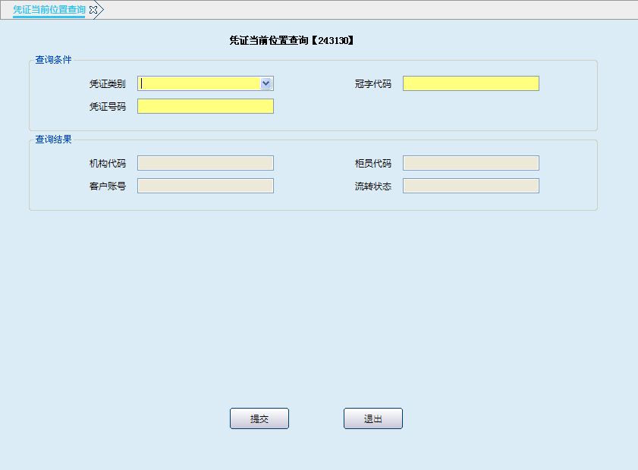
栏位说明：
序号 | 栏位名称 | 输入/输出 | 输入形式 | 数据类型 | 缺省值 | 说明/检查/输入设备
查询条件
 | 凭证类别 | 输入 | 列表框 | 字符型 |  | 必输字段，可通过列表进行选择。
 | 凭证号码 | 输入 | 文本框 | 字符型 |  | 必输字段
 | 冠字代码 | 输入 | 文本框 | 字符型 |  | 有冠字代码时输入
查询结果
 | 机构代码 | 输出 | 表格项 | 字符型 |  | 系统自动反显
 | 柜员代码 | 输出 | 表格项 | 字符型 |  | 系统自动反显
 | 客户账号 | 输出 | 表格项 | 字符型 |  | 系统自动反显
 | 流转状态 | 输出 | 表格项 | 字符型 |  | 系统自动反显

操作流程
1. 柜员根据查询需要启动凭证当前位置查询交易。
2．输入凭证类别、凭证号码、冠字代码等要素，点击查询按纽，系统反显机构代码、柜员代码、客户账号、流转状态等信息。
3. 查询结束后，点击“退出”按纽、本交易关闭按纽“x”退出本交易。

